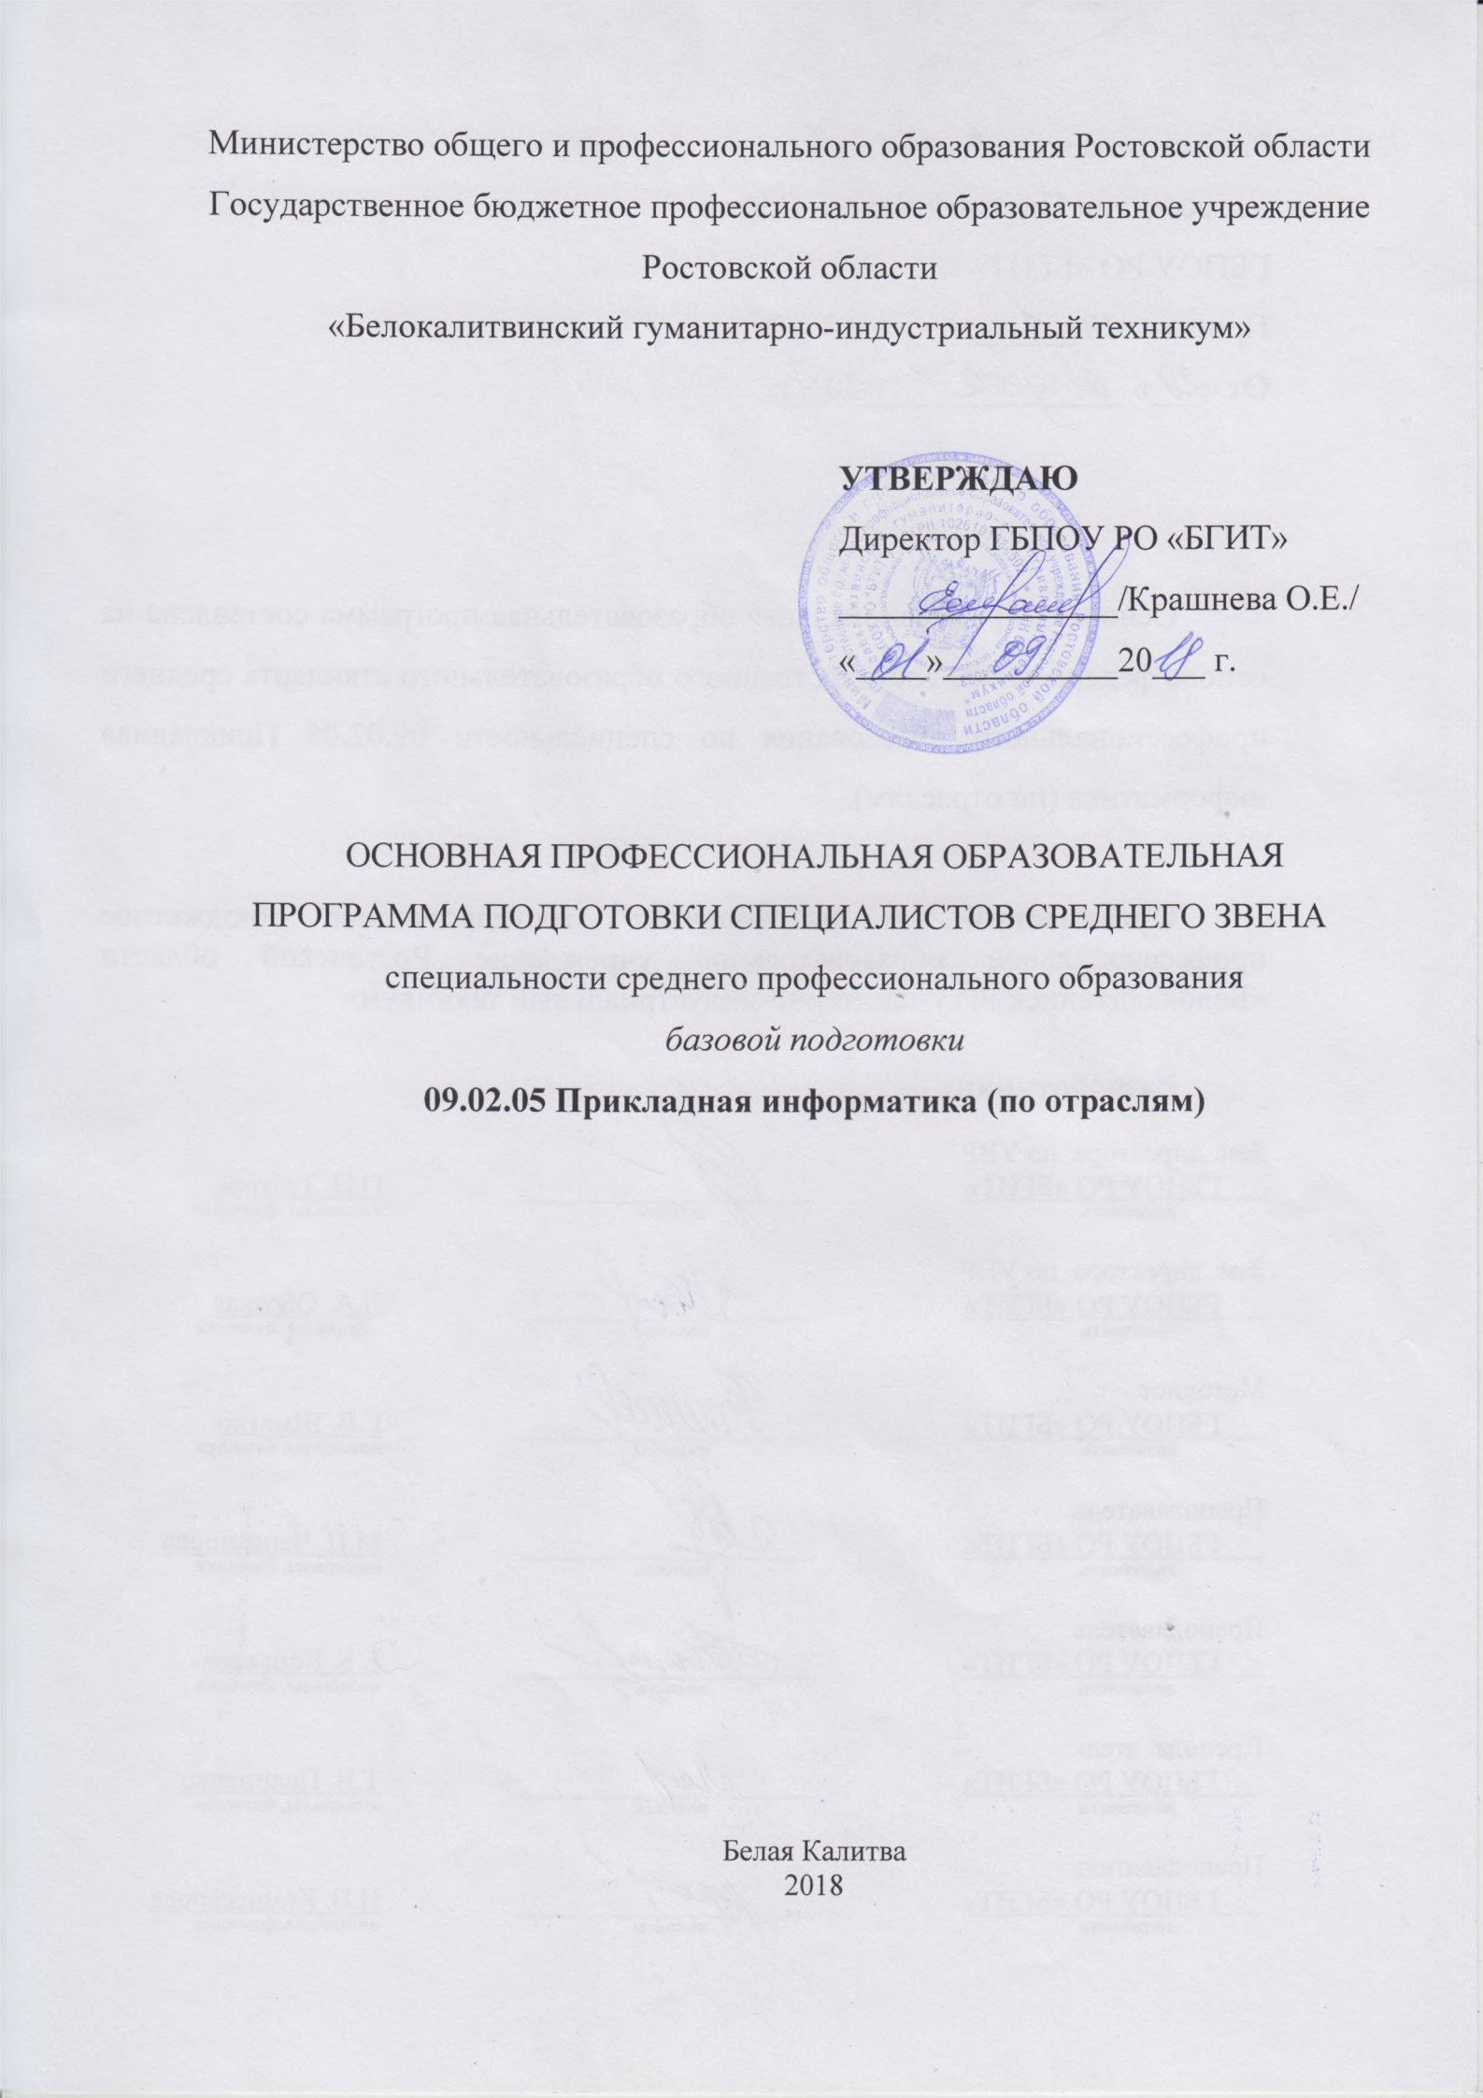

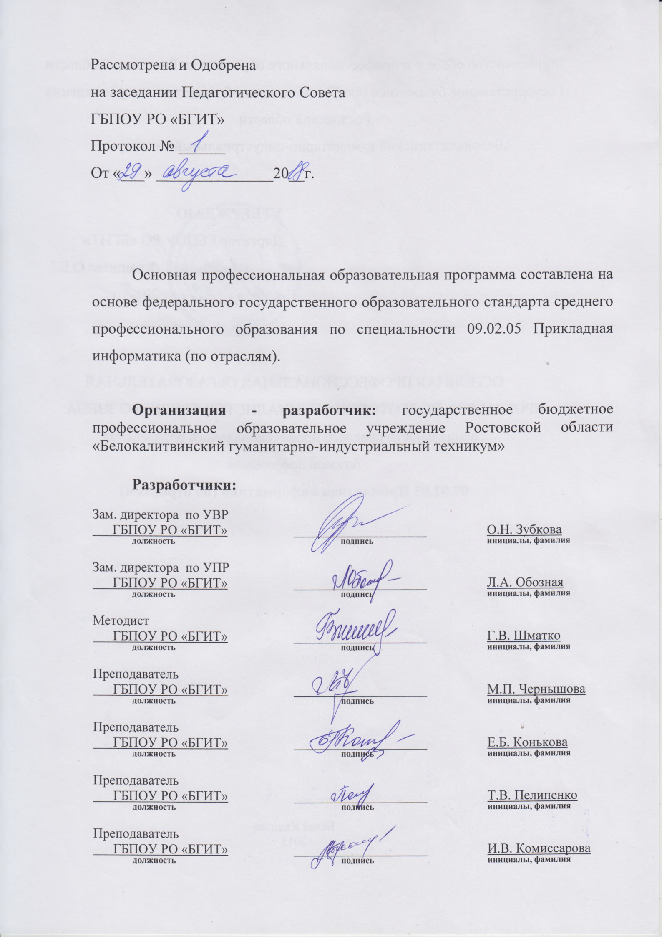

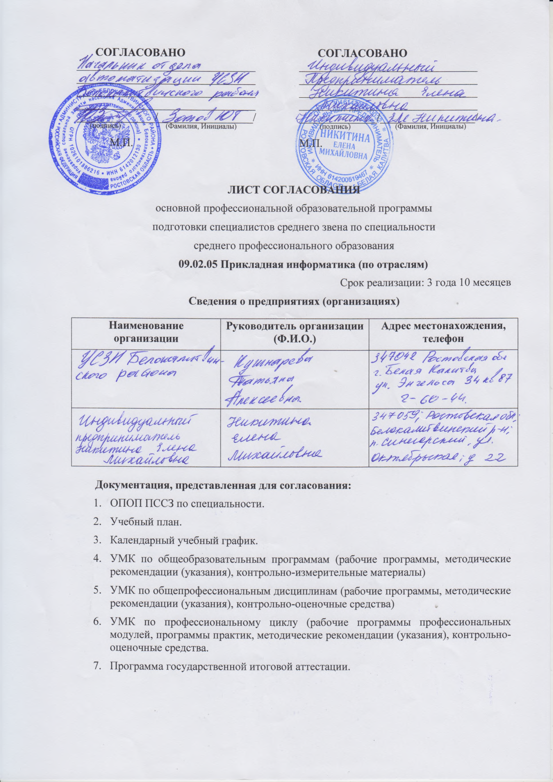

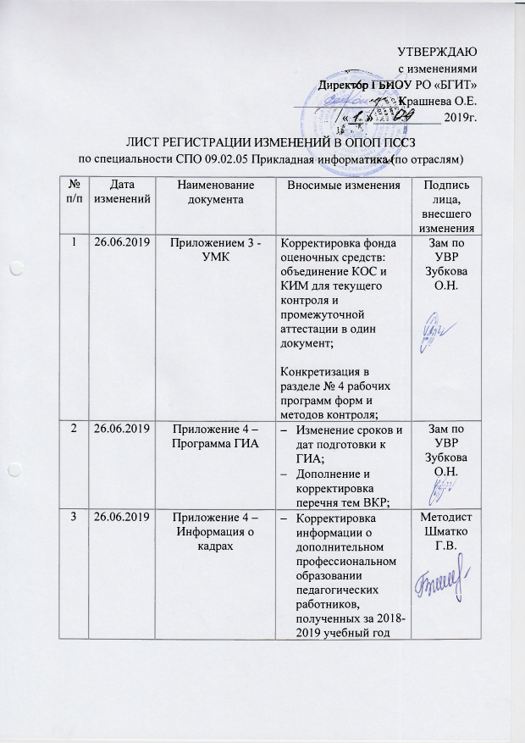
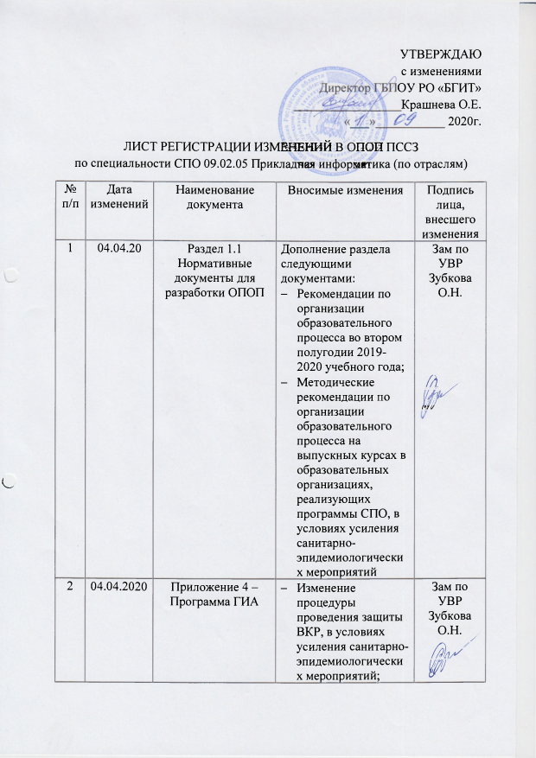
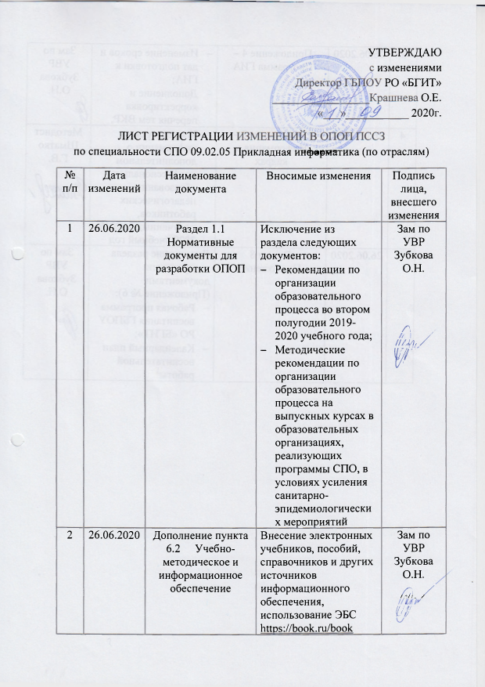
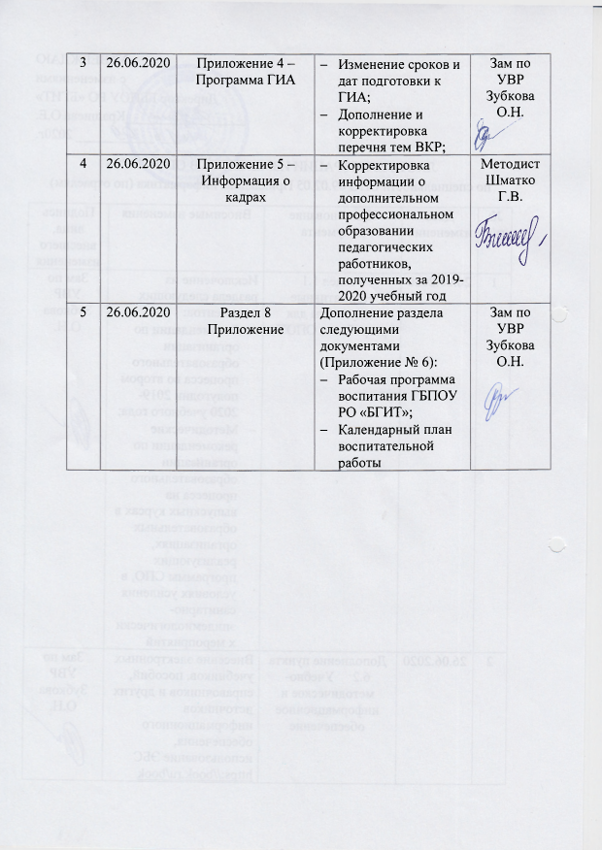
СОДЕРЖАНИЕ
1 ОБЩИЕ ПОЛОЖЕНИЯ 5
1.1 Нормативные документы для разработки ОПОП ПССЗ по специальности СПО 09.02.05 Прикладная информатика (по отраслям) 6
1.2 Нормативный срок освоения ОПОП ПССЗ по специальности СПО 09.02.05 Прикладная информатика (по отраслям) 9
1.3 Присваиваемая квалификация 9
1.4 Требования к абитуриенту 10
2 ХАРАКТЕРИСТИКА ПРОФЕССИОНАЛЬНОЙ ДЕЯТЕЛЬНОСТИ ВЫПУСКНИКА ТРЕБОВАНИЯ К РЕЗУЛЬТАТАМ ОСВОЕНИЯ ОПОП ПССЗ ПО СПЕЦИАЛЬНОСТИ СПО 09.02.05 ПРИКЛАДНАЯ ИНФОРМАТИКА (ПО ОТРАСЛЯМ) 11
2.1 Область и объекты профессиональной деятельности по профессии 11
2.2 Виды деятельности и компетенции 11
3 СТРУКТУРА ОПОП ПССЗ ПО СПЕЦИАЛЬНОСТИ СПО 09.02.05 ПРИКЛАДНАЯ ИНФОРМАТИКА (ПО ОТРАСЛЯМ) 15
3.1 Структура образовательной программы 15
3.2 Распределение вариативной части 16
4 ДОКУМЕНТЫ, ОПРЕДЕЛЯЮЩИЕ СОДЕРЖАНИЕ И ОРГАНИЗАЦИЮ ОБРАЗОВАТЕЛЬНОГО ПРОЦЕССА 28
5 КОНТРОЛЬ И ОЦЕНКА РЕЗУЛЬТАТОВ ОСВОЕНИЯ ОПОП ПССЗ ПО СПЕЦИАЛЬНОСТИ СПО 09.02.05 ПРИКЛАДНАЯ ИНФОРМАТИКА (ПО ОТРАСЛЯМ) 29
5.1 Текущий контроль 29
5.2 Промежуточная аттестация обучающихся 29
5.3 Организация государственной итоговой аттестации 30
6 УСЛОВИЯ РЕАЛИЗАЦИИ ОПОП ПССЗ ПО СПЕЦИАЛЬНОСТИ СПО 09.02.05 ПРИКЛАДНАЯ ИНФОРМАТИКА (ПО ОТРАСЛЯМ) 32
6.1 Материально-техническое обеспечение 32
6.2 Учебно-методическое и информационное обеспечение 39
6.3 Кадровое обеспечение 49
6.4 Организация образовательного процесса 49
7 ХАРАКТЕРИСТИКА СОЦИОКУЛЬТУРНОЙ СРЕДЫ ТЕХНИКУМА, ОБЕСПЕЧИВАЮЩАЯ РАЗВИТИЕ ОБЩИХ КОМПЕТЕНЦИЙ ВЫПУСКНИКОВ 53
8 ПРИЛОЖЕНИЯ 61

ИСПОЛЬЗУЕМЫЕ ТЕРМИНЫ, ОПРЕДЕЛЕНИЯ, СОКРАЩЕНИЯ
ОПОП ПССЗ – Основная профессиональная образовательная программа подготовки специалистов среднего звена
СПО – среднее профессиональное образование
ОУ – образовательное учреждение
ФГОС – Федеральный государственный образовательный стандарт
УД – учебная дисциплина
ПМ – профессиональный модуль
ОК – общая компетенция
МДК – междисциплинарный курс
УП – учебная практика
ПП – производственная практика
ГИА – государственная итоговая аттестация
УМК – учебно-методический комплекс
КОС – контрольно-оценочное средство
КИМ – контрольно-измерительный материал
СОО – среднее общее образование
ООО – основное общее образование

ОБЩИЕ ПОЛОЖЕНИЯ
Основная профессиональная образовательная программа подготовки специалистов среднего звена по специальности среднего профессионального образования 09.02.05 Прикладная информатика (по отраслям), реализуемая государственным бюджетным профессиональным образовательным учреждением Ростовской области «Белокалитвинский гуманитарно-индустриальный техникум» (далее – ГБПОУ РО «БГИТ») разработана и утверждена образовательным учреждением с целью методического обеспечения реализации образовательной деятельности по подготовке специалистов среднего звена согласно Федеральному государственному образовательному стандарту по соответствующему направлению подготовки среднего профессионального образования (ФГОС СПО), утвержденного приказом Министерства образования и науки Российской Федерации № 1001 от 13 августа 2014 года.
Основными задачами ОПОП ПССЗ ГБПОУ РО «БГИТ» являются:
- Формирование компетентностного подхода к подготовке специалистов среднего звена как основы для реализации ФГОС СПО по специальности 09.02.05 Прикладная информатика (по отраслям).
- Современная работа с работодателями, социальными партнерами ГБПОУ РО «БГИТ»;
- Формирование социокультурной среды, создание условий необходимых для всестороннего развития и социализации личности, сохранения здоровья студентов и др.
ОПОП ПССЗ ежегодно пересматривается, при необходимости обновляется в части содержания учебных планов, состава и содержания рабочих программ дисциплин, рабочих программ профессиональных модулей, программ практик, контрольно-оценочных средств, методических материалов, обеспечивающих качество подготовки обучающихся и переутверждается.
ОПОП ПССЗ реализуется в совместной образовательной, научной, производственной, общественной и иной деятельности студентов, администрации и инженерно-педагогического коллектива техникума, представителей работодателей и их объединений – социальных партнеров образовательного учреждения Белокалитвинского района и области.
Основными пользователями являются:
- преподаватели, сотрудники отдела кадров, секретари, сотрудники бухгалтерии;
- студенты, обучающиеся по специальности СПО 09.02.05 Прикладная информатика (по отраслям);
- администрация и коллективные органы управления ОУ;
- абитуриенты и их родители;
- работодатели.

Нормативные документы для разработки ОПОП ПССЗ по специальности СПО 09.02.05 Прикладная информатика (по отраслям)
Нормативно-правовую базу разработки ОПОП ПССЗ по специальности СПО 09.02.05 Прикладная информатика (по отраслям) составляют:
- Федеральный закон «Об образовании» № 273-ФЗ от 29.12.2012г.;
- Приказ Министерства образования и науки Российской Федерации № 291 от 18.04.2013г. «Об утверждении положения о практике обучающихся, осваивающих основные профессиональные образовательные программы среднего профессионального образования»;
- Приказ Министерства образования и науки РФ от 29.10.2013г. № 1199 «Об утверждении перечней профессий и специальностей среднего профессионального образования»;
- Приказ Министерства образования и науки Российской Федерации №464 от 14.06.2013г. «Об утверждении порядка организации и осуществления образовательной деятельности по программам среднего профессионального образования»;
- Приказ Министерства образования и науки Российской Федерации № 968 от 16.08.2013г «Об утверждении Порядка проведения государственной итоговой аттестации по образовательным программам среднего профессионального образования»;
- Распоряжение Правительства РФ от 26.12.2017 №1642 Об утверждении государственной программы РФ «Развитие образования»;
- Порядок приема граждан на обучение по образовательным программам среднего профессионального образования, утвержденный приказом Министерства образования и науки Российской Федерации от 23 января 2014 г. № 36;
- Федеральный государственный образовательный стандарт среднего профессионального образования по специальности 09.02.05 Прикладная информатика (по отраслям), утвержденный приказом Министерства образования и науки Российской Федерации № 1001 от 13.08.2014г.;
- Общероссийский классификатор профессий рабочих, должностей служащих и тарифных разрядов ОК 016-94 (Раздел 1 «Профессии рабочих»), утвержденный постановлением Госстандарта РФ от 26.12.1994 N 367;
- Федеральный государственный образовательный стандарт среднего профессионального образования по специальности 09.01.03 Мастер по обработке цифровой информации, утвержденный приказом Министерства образования и науки Российской Федерации № 854 от 02.08.2013г.;
- Приказ Минобрнауки России от 29.12.2014г. №1645 «О внесении изменений в приказ Министерства образования и науки Российской Федерации от 17 мая 2012г. №413 «Об утверждении федерального государственного образовательного стандарта среднего (полного) общего образования»»;
- Перечень профессий рабочих, должностей служащих, по которым осуществляется профессиональное обучение, утвержденный приказом Министерства образования и науки Российской Федерации от 02.07.2013г. №513 с изменениями, внесенными приказами Министерства образования и науки РФ;
- Профессиональный стандарт 06.001 Программист, утвержденный Приказом Министерства труда и социальной защиты Российской Федерации от 18 ноября 2013 г., № 679н (зарегистрирован Министерством юстиции Российской Федерации 18 декабря 2013 г., регистрационный № 30635);
- Профессиональный стандарт 06.004 Специалист по тестированию в области информационных технологий, утвержденный Приказом Министерства труда и социальной защиты Российской Федерации от 11 апреля 2014 г. № 225н (зарегистрирован Министерством юстиции Российской Федерации 9 июня 2014 г., регистрационный № 32623);
- Профессиональный стандарт 06.011 Администратор баз данных, утвержденный Приказом Министерства труда и социальной защиты Российской Федерации от 17 сентября 2014 г. № 647н (зарегистрирован Министерством юстиции Российской Федерации 24 ноября 2014 г., регистрационный № 34846);
- Профессиональный стандарт 06.013 Специалист по информационным ресурсам, утвержденный Приказом Министерства труда и социальной защиты Российской Федерации от 8 сентября 2014 г. № 629н (зарегистрирован Министерством юстиции Российской Федерации 26 сентября 2014 г., регистрационный № 34136);
- Профессиональный стандарт 06.015 Специалист по информационным системам, утвержденный Приказом Министерства труда и социальной защиты Российской Федерации от 18 ноября 2014 г. № 896н (зарегистрирован Министерством юстиции Российской Федерации 24 декабря 2014 г., регистрационный № 35361);
- Профессиональный стандарт 06.019 Технический писатель (специалист по технической документации в области информационных технологий), утвержденный Приказом Министерства труда и социальной защиты Российской Федерации от 8 сентября 2014 г. № 612н (зарегистрирован Министерством юстиции Российской Федерации 8 октября 2014 г., регистрационный № 34234);
- Профессиональный стандарт 06.026 Системный администратор информационно-коммуникационных систем, утвержденный Приказом Министерства труда и социальной защиты Российской Федерации от 5 октября 2015 г. № 684н (зарегистрирован Министерством юстиции Российской Федерации 19 октября 2015 г., регистрационный № 39361);
- Стандартные спецификации WorldSkills (WSSS) - минимальные требования WorldSkills к компетенции 24 Разработка программного обеспечения (Программирование);
- Стандартные спецификации WorldSkills (WSSS) - минимальные требования WorldSkills к компетенции 09 ИТ – Программные решения для бизнеса;
- Стандартные спецификации WorldSkills (WSSS) - минимальные требования WorldSkills к компетенции 08 ИТ – Решения для бизнеса на платформе 1С:Предприятие 8;
- Стандартные спецификации WorldSkills (WSSS) - минимальные требования WorldSkills к компетенции Интернет вещей;
- Стандартные спецификации WorldSkills (WSSS) - минимальные требования WorldSkills к компетенции 17 Вебдизайн;
- Стандартные спецификации WorldSkills (WSSS) - минимальные требования WorldSkills к компетенции 05 Инженерная графика CAD (САПР);
- Стандартные спецификации WorldSkills (WSSS) - минимальные требования WorldSkills к компетенции 40 Графический дизайн;
- Стандартные спецификации WorldSkills (WSSS) - минимальные требования WorldSkills к компетенции 18 Видеомонтаж;
- Стандартные спецификации WorldSkills (WSSS) - минимальные требования WorldSkills к компетенции 11 Печатное производство или печатные технологии;
- Стандартные спецификации WorldSkills (WSSS) - минимальные требования WorldSkills к компетенции 02 Информационные кабельные сети;
- Порядок применения организациями, осуществляющими образовательную деятельность, электронного обучения, дистанционных образовательных технологий при реализации образовательных программ, утвержденный приказом Министерства образования и науки Российской Федерации от 23.08.2017г. № 816;
- Устав ГБПОУ РО «БГИТ»;
- Локальные и нормативные акты, положения ГБПОУ РО «БГИТ»;
Методическую основу разработки региональной примерной адаптированной образовательной программы составляют:
- Разъяснения разработчикам ОПОП в вопросах и ответах (от ФГАУ ФИРО);
- Разъяснения по формированию учебного плана ОПОП НПО/СПО (от ФГАУ «ФИРО»);
- Рекомендации по организации получения среднего общего образования в пределах освоения образовательных программ среднего профессионального образования на базе основного общего образования с учетом требований федеральных государственных образовательных стандартов и получаемой профессии или специальности среднего профессионального образования (письмо Минобрнауки РФ от 17.03.2015 № 06-259) с учетом уточнений одобренных научно-методическим советом Центра профессионального образования и систем квалификации ФГАУ «ФИРО» (протокол №3 от 25.05.2017г.);
- Примерные программы по учебным общеобразовательным дисциплинам, одобренные Научно-методическим советом Центра профессионального образования ФГАУ «ФИРО» и рекомендованным для реализации основной профессиональной образовательной программы СПО на базе основного общего образования с получением среднего общего образования (Протокол №2 от 26.03.2015г.);
- Письмо Министерства общего и профессионального образования Ростовской области № 24/4.2-3562/м «О введении учебного предмета «Астрономия»»;

Нормативный срок освоения ОПОП ПССЗ по специальности СПО 09.02.05 Прикладная информатика (по отраслям)
Нормативный срок освоения ОПОП ПССЗ по специальности СПО 09.02.05 Прикладная информатика (по отраслям) базовой подготовки при очной форме получения образования на базе основного (среднего) общего образования составляет 199 (147) недель, в том числе:
Обучение по учебным циклам | 133 (94) нед.
Учебная практика | 15 нед.
Производственная практика (по профилю специальности)
Производственная практика (преддипломная) | 4 нед.
Промежуточная аттестация | 7 (5) нед.
Государственная (итоговая) аттестация | 6 нед.
Каникулярное время | 34 (23) нед.
Итого | 199 (147) нед.
На освоение программы подготовки специалистов среднего звена предусмотрено следующее количество часов:
- максимальное количество часов – 7866 (5760) из них:
  - аудиторных занятий – 4788 (3384) часов;
  - самостоятельной работы – 2394 (1692) часа;
  - часов учебной практики – 324 часа;
  - часов производственной практики – 216 часов;
  - часов преддипломной практики – 144 часа.

Присваиваемая квалификация
В результате освоения образовательной программы подготовки специалистов среднего звена по специальности СПО 09.02.05 Прикладная информатика (по отраслям) обучающимся будет присвоена квалификация техник-программист.

Требования к абитуриенту
Абитуриент должен иметь основное (среднее) общее образование.
При поступлении на обучение по программе подготовки специалистов среднего звена абитуриент должен предъявить:
- оригинал или ксерокопию документов, удостоверяющих личность и гражданство;
- оригинал или ксерокопию документа об образовании и (или) документа об образовании и о квалификации;
- 4 фотографии.

ХАРАКТЕРИСТИКА ПРОФЕССИОНАЛЬНОЙ ДЕЯТЕЛЬНОСТИ ВЫПУСКНИКА ТРЕБОВАНИЯ К РЕЗУЛЬТАТАМ ОСВОЕНИЯ ОПОП ПССЗ ПО СПЕЦИАЛЬНОСТИ СПО 09.02.05 ПРИКЛАДНАЯ ИНФОРМАТИКА (ПО ОТРАСЛЯМ)

Область и объекты профессиональной деятельности по профессии
Областью профессиональной деятельности выпускников является: обработка информации, разработка, внедрение, адаптация, сопровождение программного обеспечения и информационных ресурсов, наладка и обслуживание оборудования отраслевой направленности в производственных, обслуживающих, торговых организациях, административно-управленческих структурах (по отраслям).
Объектами профессиональной деятельности выпускников являются:
- информация;
- информационные процессы и информационные ресурсы;
- языки и системы программирования контента, системы управления контентом;
- средства создания и эксплуатации информационных ресурсов;
- программное обеспечение;
- оборудование: компьютеры и периферийные устройства, сети, их комплексы и системы отраслевой направленности;
- техническая документация;
- первичные трудовые коллективы.

Виды деятельности и компетенции
Виды профессиональной деятельности и профессиональные компетенции выпускника:
Вид деятельности | Код ПК | Наименование ПК
Обработка отраслевой информации | В соответствии с ФГОС и присваиваемыми квалификациями
 | ПК 1.1 | Обрабатывать статический информационный контент
 | ПК 1.2 | Обрабатывать динамический информационный контент
 | ПК 1.3 | Осуществлять подготовку оборудования к работе
 | ПК 1.4 | Настраивать и работать с отраслевым оборудованием обработки информационного контента
 | ПК 1.5 | Контролировать работу компьютерных, периферийных устройств и телекоммуникационных систем, обеспечивать их правильную эксплуатацию
Разработка, внедрение и адаптация программного обеспечения отраслевой направленности | В соответствии с ФГОС и присваиваемыми квалификациями
 | ПК 2.1 | Осуществлять сбор и анализ информации для определения потребностей клиента
 | ПК 2.2 | Разрабатывать и публиковать программное обеспечение и информационные ресурсы отраслевой направленности со статическим и динамическим контентом на основе готовых спецификаций и стандартов
 | ПК 2.3 | Проводить отладку и тестирование программного обеспечения отраслевой направленности
 | ПК 2.4 | Проводить адаптацию отраслевого программного обеспечения
 | ПК 2.5 | Разрабатывать и вести проектную и техническую документацию
 | ПК 2.6 | Участвовать в измерении и контроле качества продуктов
Сопровождение и продвижение программного обеспечения отраслевой направленности | В соответствии с ФГОС и присваиваемыми квалификациями
 | ПК 3.1 | Разрешать проблемы совместимости программного обеспечения отраслевой направленности
 | ПК 3.2 | Осуществлять продвижение и презентацию программного обеспечения отраслевой направленности
 | ПК 3.3 | Проводить обслуживание, тестовые проверки, настройку программного обеспечения отраслевой направленности
 | ПК 3.4 | Работать с системами управления взаимоотношениями с клиентами
Обеспечение проектной деятельности | В соответствии с ФГОС и присваиваемыми квалификациями
 | ПК 4.1 | Обеспечивать содержание проектных операций
 | ПК 4.2 | Определять сроки и стоимость проектных операций
 | ПК 4.3 | Определять качество проектных операций
 | ПК 4.4 | Определять ресурсы проектных операций
 | ПК 4.5 | Определять риски проектных операций
Выполнение работ по профессии Оператор электронно-вычислительных и вычислительных машин | Дополнительные (за счет вариативной части) в соответствии с профессиональными стандартами или по требованию работодателей
 | ПК 5.1 | Подготавливать к работе и настраивать аппаратное обеспечение, периферийные устройства, операционную систему персонального компьютера и мультимедийное оборудование
 | ПК 5.2 | Выполнять ввод цифровой и аналоговой информации в персональный компьютер с различных носителей
 | ПК 5.3 | Конвертировать файлы с цифровой информацией в различные форматы
 | ПК 5.4 | Обрабатывать аудио и визуальный контент средствами звуковых, графических и видео-редакторов
 | ПК 5.5 | Создавать и воспроизводить видеоролики, презентации, слайд-шоу, медиафайлы и другую итоговую продукцию из исходных аудио, визуальных и мультимедийных компонентов средствами персонального компьютера и мультимедийного оборудования
 | ПК 5.6 | Формировать медиатеки для структурированного хранения и каталогизации цифровой информации
 | ПК 5.7 | Управлять размещением цифровой информации на дисках персонального компьютера, а также дисковых хранилищах локальной и глобальной компьютерной сети
 | ПК 5.8 | Тиражировать мультимедиа контент на различных съемных носителях информации
 | ПК 5.9 | Публиковать мультимедиа контент в сети Интернет
Организация, построение и функционирование компьютерных сетей | Дополнительные (за счет вариативной части) в соответствии с профессиональными стандартами или по требованию работодателей
 | ПК 6.1 | Обеспечивать сбор данных для анализа организации, использования и функционирования программно-технических средств компьютерных сетей
 | ПК 6.2 | Устанавливать, настраивать и эксплуатировать технические и программно-аппаратные средства компьютерных сетей.
 | ПК 6.3 | Разрабатывать предложения по совершенствованию и повышению эффективности работы сетевой инфраструктуры
Общие компетенции выпускника
Код ОК | Наименование
OK 1 | Понимать сущность и социальную значимость своей будущей профессии, проявлять к ней устойчивый интерес
ОК 2 | Организовывать собственную деятельность, выбирать типовые методы и способы выполнения профессиональных задач, оценивать их эффективность и качество
ОК 3 | Принимать решения в стандартных и нестандартных ситуациях и нести за них ответственность
ОК 4 | Осуществлять поиск и использование информации, необходимой для эффективного выполнения профессиональных задач, профессионального и личностного развития
ОК 5 | Использовать информационно-коммуникационные технологии в профессиональной деятельности
ОК 6 | Работать в коллективе и команде, эффективно общаться с коллегами, руководством, потребителями
ОК 7 | Брать на себя ответственность за работу членов команды (подчиненных), результат выполнения заданий
ОК 8 | Самостоятельно определять задачи профессионального и личностного развития, заниматься самообразованием, осознанно планировать повышение квалификации
ОК 9 | Ориентироваться в условиях частой смены технологий в профессиональной деятельности

СТРУКТУРА ОПОП ПССЗ ПО СПЕЦИАЛЬНОСТИ СПО 09.02.05 ПРИКЛАДНАЯ ИНФОРМАТИКА (ПО ОТРАСЛЯМ)

Структура образовательной программы
Программа подготовки специалистов среднего звена по специальности 09.02.05 Прикладная информатика (по отраслям) имеет следующую структуру:
Код УД, ПМ, МДК | Наименование дисциплины, модуля, междисциплинарного курса
ОУД. 00 Общеобразовательный учебный цикл
 | Общие
Базовые дисциплины
ОУД.01 | Иностранный язык
ОУД.02 | История
ОУД.03 | Русский язык
ОУД.04 | Литература
ОУД.05 | Физическая культура
ОУД.06 | ОБЖ
Профильные дисциплины
ОУД.12 | Математика: алгебра и начала математического анализа
 | По выбору из обязательных предметных областей
Базовые дисциплины
ОУД.07 | Обществознание (вкл. Экономику и право)
ОУД.08 | Химия
ОУД.09 | Биология
ОУД.10 | Экология
ОУД.11 | Астрономия
Профильные дисциплины
ОУД.13 | Информатика
ОУД.14 | Физика
 | Дополнительные
Профильные дисциплины
ОУД.15 | Технология (Индивидуальный проект)
ОГСЭ.00 Общий гуманитарный и социально-экономический учебный цикл
ОГСЭ.01 | Основы философии
ОГСЭ.02 | История
ОГСЭ.03 | Иностранный язык
ОГСЭ.04 | Физическая культура
ОГСЭ.05 | Психология общения
ОГСЭ.06 | Русский язык и культура речи
ЕН.00 Математический и общий естественно-научный учебный цикл
ЕН.01 | Математика
ЕН.02 | Дискретная математика
ЕН.03 | Численные методы и математическое моделирование
П.00 Профессиональный цикл
ОП.00 Общепрофессиональные дисциплины
ОП.01 | Экономика организации
ОП.02 | Теория вероятностей и математическая статистика
ОП.03 | Менеджмент
ОП.04 | Документационное обеспечение управления
ОП.05 | Правовое обеспечение профессиональной деятельности
ОП.06 | Основы теории информации
ОП.07 | Операционные системы и среды
ОП.08 | Архитектура электронно-вычислительных машин и вычислительные системы
ОП.09 | Безопасность жизнедеятельности
ОП.10 | Основы алгоритмизации и программирования
ОП.11 | Объектно-ориентированное программирование
ОП.12 | Линейное и математическое программирование
ОП.13 | Основы информационной безопасности
ОП.14 | Основы сетевых технологий
ПМ.00 Профессиональные модули
ПМ.01 | Обработка отраслевой информации
МДК 01.01 | Обработка отраслевой информации
УП 01.01 | Учебная практика
ПМ.02 | Разработка, внедрение и адаптация отраслевого программного обеспечения отраслевой направленности
МДК 02.01 | Разработка, внедрение и адаптация отраслевого программного обеспечения отраслевой направленности
МДК 02.02 | Стандартизация, сертификация и техническое документирование программных продуктов
УП 02.01 | Учебная практика
ПП.02.01 | Производственная практика
ПМ.03 | Сопровождение и продвижение программного обеспечения отраслевой направленности
МДК 03.01 | Сопровождение и продвижение программного обеспечения отраслевой направленности
ПП 03.01 | Производственная практика
ПМ.04 | Обеспечение проектной деятельности
МДК 04.01 | Обеспечение проектной деятельности
ПП 04.01 | Производственная практика
ПМ.05 | Выполнение работ по профессии Оператор электронно-вычислительных и вычислительных машин
МДК 05.01 | Ввод и обработка цифровой информации
МДК 05.02 | Хранение, передача и публикация цифровой информации.
УП 05.01 | Учебная практика
ПМ.06 | Организация, построение и функционирование компьютерных сетей
МДК 06.01 | Организация, построение и функционирование компьютерных сетей
УП 06.01 | Учебная практика
ПДП. 00 Преддипломная практика
ПА.00 Промежуточная аттестация
ГИА.00 Государственная итоговая аттестация
Подготовка выпускной квалификационной работы
Защита выпускной квалификационной работы

Распределение вариативной части
Часы вариативной части, в объеме 1008 часов, распределены в структуре ОПОП следующим образом:
Код и наименование учебного цикла, ПМ | Код и наименование УД, МДК | Наименование темы | Количество часов
Общий гуманитарный и социально-экономический учебный цикл | ОГСЭ.06 Русский язык и культура речи | Раздел 1 Язык и речь  Тема 1.1 Введение. Язык как система  Тема 1.2 Литературные нормы языка. Понятие культуры речи  Раздел 2 Фонетика  Тема 2.1 Орфоэпические нормы в области гласных и согласных  Раздел 3Лексика и фразеология  Тема 3.1 Лексические и фразеологические единицы языка  Раздел 4.Словообразование  Тема 4.1 Способы словообразования. Особенности словообразования профессиональной лексики и терминологии  Раздел 5 Части речи  Тема 5.1 Нормативное употребление форм слова  Тема 5.2 Ошибки в употреблении частей речи.  Раздел 6 Синтаксис  Тема 6.1 Основные синтаксические единицы  Раздел 7 Нормы русского правописания  Тема 7.1 Принципы русской орфографии и пунктуации  Раздел 8 Текст. Стили речи  Тема 8.1 Структура текста. Функциональные стили речи  Тема 8.2 Особенности официально-делового стиля. | 34 часа
 | ОГСЭ.05 Психология общения | Тема 1 Понятие общения. Взаимосвязь общения и деятельности  Тема 2 Техники и приемы эффективного общения  Тема 3 Приемы полемики, дискуссии и спора в деловом общении  Тема 4 Психологические особенности деловой беседы  Тема 5 Ошибки межличностного восприятия  Тема 6 Роли и ролевые ожидания в деловом общении  Тема 7 Виды социального взаимодействия  Тема 8 Техника манипуляции делового общения  Тема 9 Психология конфликта: источники, причины, виды и способы разрешения конфликтов  Тема 10 Психологические аспекты критики и особенности ее восприятия  Тема 11 Этические принципы общения | 58 часов
 | ОГСЭ.02 История | Тема 12  Направления НТР на современном этапе развития  Тема 16 Основные особенности новейшего времени. | 3 часа
Математический и общий естественно-научный учебный цикл | ЕН.03 Численные методы и математическое моделирование | Тема 1 Введение в численные методы и математическое моделирование. Основные понятия.  Тема 2. Технологии и инструментальные средства моделирования  Тема 3. Методы исследования математических моделей. Элементы теории погрешностей.  Приближённые решения алгебраических и трансцендентных уравнений  Тема 4. Решение систем линейных алгебраических уравнений  Тема 5 Интерполирование и экстраполирование функций  Численное интегрирование  Тема 6. Численное решение обыкновенных дифференциальных уравнений  Тема 7. Математические модели объектов различных областей науки. | 36 часов
 | ЕН. 01 Математика | Раздел 1. Линейная алгебра  Решение систем линейных уравнений матричным методом,  методом Гаусса | 2 часа
Профессиональный цикл
Общепрофессиональные дисциплины | ОП. 06 Основы теории информации | Тема 2.3 Понятие энтропии. Виды энтропии  Тема 2.4. Содержательный (энтропийный, вероятностный) подход к измерению информации Смысл энтропии Шеннона  Тема 4 Основы передачи данных  Тема 4.1 Основы передачи информации. Теорема отсчетов Котельникова  Тема 4.2 Пропускная способность канала связи. Теорема Шеннона  Тема 4.3 Методы повышения помехозащищенности и помехоустойчивости передачи и приема данных  Тема 4.4 Понятие об оптимальном кодировании информации  Тема 6 Защита и передача информации  Тема 6.2 Архивация информации. Программы-архиваторы: виды и функции  Тема 7 Основы теории защиты информации  Тема 7.1 Основы теории защиты информации. Стандарты шифрования данных. Криптография  Тема 7.2 Криптоанализ, криптографические примитивы, криптографические протоколы, управление ключами | 44 часа
 | ОП. 14 Основы сетевых технологий | Раздел 1 «Введение в сетевые технологии»  Тема 1.1 Изучение сети  Тема 1.2 Настройка операционной системы  Тема 1.3 Сетевые протоколы и коммуникации  Тема 1.4 Сетевой доступ  Тема 1.5 Ethernet  Тема 1.6 Сетевой уровень  Тема 1.7IP-адресация  Тема 1.8 Разбиение IP сети на подсети  Тема 1.9 Транспортный уровень  Тема 1.10 Уровень приложений  Тема 1.11 Создание небольшой сети  Раздел 2 «Основы Маршрутизации и коммутации»  Тема 2.1 Введение в коммутируемые сети  Тема 2.2 Основные концепции и настройка коммутации  Тема 2.3 Виртуальные локальные сети VLAN  Тема 2.4 Концепция маршрутизации  Тема 2.5 Маршрутизация между VLAN  Тема 2.6 Статическая маршрутизация  Тема 2.7 Динамическая маршрутизация  Тема 2.8 OSPF для одной области  Тема 2.9 Списки контроля доступа (ACL)  Тема 2.10 Работа протокола DHCP  Тема 2.11 Преобразование сетевых адресов IPv4 | 159 часов
 | ОП.10 Основы алгоритмизации и программирования | Тема 1 Введение в алгоритмизацию и программирование  Тема 1.1 Языки и системы программирования  Тема 1.2. Основные этапы решения задач на ЭВМ и методы программирования  Тема 1.3 Методологические основы моделирования  Тема 1.4 Математическое моделирование систем и процессов  Тема 1.5 Понятие алгоритма.  Тема 1.6 Логические основы алгоритмизации  Тема 1.7 Основные принципы разработки и анализа алгоритмов  Тема 2 Основы программирования. Программная реализация основных алгоритмических конструкций (композиция, альтернатива, итерация)  Тема 2.1 Структура программы  Тема 2.2 Типы данных.  Тема 2.3 Выражения и операции.  Тема 2.4 Линейная программа  Тема 2.5 Разветвляющиеся программы  Тема 2.6 Циклические программы  Тема 2.7 Метод пошаговой детализации  Тема 2.8 Вспомогательные алгоритмы: процедуры и функции  Тема 3. Графические средства языка программирования  Тема 3.1 Графические средства языка программирования  Тема 3.2 Разработка программ, реализующих графику  Тема 4 Структурированные типы данных. Массивы, строки и множества  Тема 4.1 Линейные массивы  Тема 4.2 Двумерные массивы  Тема 4.3 Сортировка элементов массива  Тема 4.4 Строковый тип  Тема 4.5 Множественный и комбинированный тип  Тема 4.6 Файлы, классы памяти. Организация ввода-вывода данных. Работа с файлами  Тема 4.7 Библиотеки подпрограмм и методы программирования | 142 часа
 | ОП.11 Объектно-ориентированное программирование | Тема 1 Теоретические основы объектно-ориентированного программирования.  Тема 1.1 Введение в объектно-ориентированное программирование  Тема 1.2 Методология разработки объектно-ориентированного программного обеспечения  Тема 1.3 Основные принципы объектно-ориентированного программирования (ООП)  Тема 1.4 Основы UML – унифицированного языка моделирования объектно-ориентированных систем  Тема 1.5 Основы объектно-ориентированного анализа  Тема 1.6 Основы объектно-ориентированного проектирования  Тема 1.7 Объектно-ориентированный подход к созданию пользовательского интерфейса  Тема 1.8 Разработка компьютерных моделей реальных и концептуальных систем на основе методологии компонентно-ориентированного программирования  Тема 2 Технологии разработки объектно-ориентированных программ  Тема 2.1 Интегрированная среда разработчика  Тема 2.2 Визуальное событийно-управляемое программирование  Тема 2.3 Иерархия классов  Тема 2.4 Этапы разработки приложений  Тема 2.5 Разработка оконного приложения | 80 часов
 | ОП.12 Линейное и математическое программирование | Тема 1.1. Введение в линейное и математическое программирование  Тема 1.2. Двойственные задачи  линейного программирования  Тема 1.3 Специальные задачи  линейного программирования. Транспортная задача  Тема 1.4 Дискретное программирование  Тема 1.5 Численные методы безусловной  Оптимизации. Минимизация функции одной переменной  Тема 1.6 Численные методы безусловной  оптимизации  Минимизация функции многих переменных  Тема 1.7 Задачи нелинейного  программирования  Тема 1.8 Задачи нелинейного  Программирования. Метод штрафных функций.  Тема 1.9 Специальные задачи  линейного программирования. Элементы теории игр. Матричные игры  Тема 1.10 Специальные задачи  линейного программирования. Элементы теории игр. Статистические игры  Тема 1.11 Специальные задачи  линейного программирования. Сетевые модели в планировании проекта  Тема 1.12 Задачи динамического программирования | 56 часов
 | ОП.13 Основы информационной безопасности | Тема 1.1 Введение. Организационно-правовое обеспечение информационной безопасности.  Тема 1.2 Терминологические основы информационной безопасности  Тема 1.3. Общеметодологические принципы теории информационной безопасности. Комплексность  Тема 1.4. Угрозы. Классификация и анализ угроз информационной безопасности  Тема 1.5 Методы нарушения конфиденциальности, целостности и доступности информации.  Тема 1.6 Функции и стратегии защиты информации. Причины, виды, каналы утечки и искажения информации  Тема 1.7 Функции и задачи защиты информации. Проблемы региональной информационной безопасности.  Тема 2.1 Криптографические методы защиты информации Документальное обеспечение криптографии  Тема 2.2 Криптоанализ, криптографические примитивы, криптографические протоколы, управление ключами. Оценка криптостойкости шифров  Тема 2.3 Защита информации в персональных компьютерах. Компьютерные вирусы и антивирусные программы  Тема 2.4 Проблемы защиты информации в сетях  Тема 2.5 Защита информации в автоматизированных системах обработки данных (АСОД)  Тема 2.6 Технические средства защиты и комплексное обеспечение безопасности. Уровни информационной безопасности  Тема 2.7 Аудит информационной безопасности организаций и систем Стандарты и спецификации в области защиты информации | 54 часа
Профессиональные модули
ПМ.02 Разработка, внедрение и адаптация отраслевого программного обеспечения отраслевой направленности | МДК 02.01 Разработка, внедрение и адаптация отраслевого программного обеспечения отраслевой направленности | Тема 1.2 Оформление технической документации на программные продукты и услуги  Тема 2.14 Защита информации и управление доступом к данным  Тема 2.16 Глобальные автоматизированные информационные системы  Тема 3.4 Автоматизация решения бухгалтерских задач  Тема 3.7 Обмен данными в корпоративных информационных системах  Тема 4.6 Технологии реализации мобильных приложений в магазинах приложений | 10 часов
 | МДК 02.02 Стандартизация, сертификация и техническое документирование программных продуктов | Тема№1. Общие вопросы стандартизации, метрологии и сертификации  Тема 1.1 Стандартизация, метрология и сертификация – инструменты повышения качества  Тема 1.2 Организационные аспекты стандартизации, метрологии и сертификации  Тема 1.3 Содержательные аспекты, стандартизации,  метрологии и сертификации  Тема 1.4 Технологические аспекты стандартизации, метрологии и сертификации  Тема 1.5 Обеспечивающие подсистемы метрологии, стандартизации и сертификации .Нормативно – правовое и информационное обеспечение  Тема 1.6 Стандарты и спецификации в области информационной безопасности  Тема 1.7 Организация работ по стандартизации в Российской Федерации.  Тема 2.Основы сертификации  Тема 2. 1 Сущность и проведение сертификации.  Тема 2.2 Сертификация программных продуктов и информационно-коммуникационных технологий  Тема 3.Техническое документоведение. Документирование деятельности специалиста в области информационных технологий.  Тема 3.1 Государственная система документации. Система организационно-распорядительной документации  Тема 3.2 Основные виды технической и технологической документации в области ИКТ  Тема 3.3 Виды программных документов. Оформление программных документов по ГОСТам ЕСПД и КСАС | 63 часа
ПМ.05 Выполнение работ по профессии Оператор электронно-вычислительных и вычислительных машин | МДК 05.01 Ввод и обработка цифровой информации | Тема 1 Информационные технологии  Тема 1.1 Общие сведения об информационных процессах и информационных технологиях  Тема 2. Аппаратное и программное обеспечение  Тема 2.1 Техника безопасности и охрана труда при работе на персональном компьютере  Тема 2.2 Аппаратные средства персонального компьютера  Тема 2.3 Подключение и настройка аппаратного обеспечения  Тема 2.4 Установка и настройка программного обеспечения  Тема 2.5 Файловые менеджеры  Тема 2.6 Антивирусные пакеты программ  Тема 3. Ввод и обработка цифровой информации  Тема 3.1 Ввод и обработка текстовой и числовой цифровой информации  Тема 3.2 Ввод и обработка графической цифровой информации  Тема 3.3 Ввод и обработка мультимедийной цифровой информации  ПЗ №25 Разработка мультимедийной презентации и подготовка ее к демонстрации  Тема 3.4 Работа с информацией в сети интернет | 68 часов
 | МДК 05.02 Хранение, передача и публикация цифровой информации. | Тема 1 Хранение цифровой информации  Тема 1.1 Технология хранения цифровой информации  ПЗ №3 Организация хранения цифровой информации медиатеки  Тема 1.2 Информационная безопасность  Тема 2. Передача и публикация цифровой информации  Тема 2.1 Правовое обеспечение распространения мультимедийного контента  Тема 2.2 Программы тиражирования и публикации мультимедийного контента  Тема 2.3 Возможности Интернета для публикации мультимедийного контента | 38 часов
ПМ.06 Организация, построение и функционирование компьютерных сетей | МДК 06.01 Организация, построение и функционирование компьютерных сетей | Раздел 1. Масштабирование сетей.  Тема 1.1 Проектирование локальных сетей.  Тема 1.2 Масштабирование сетей VLAN  Тема 1.3. Протоколы STP  Тема 1.4 «EtherChannel и HSRP»  Тема 1.5.Динамическая маршрутизация  Тема 1.6.Протокол EIGRP  Тема 1.7.Настройка EIGRP, поиск и устранение неполадок.  Тема 1.8.OSPF для одной области  Тема 1.9.OSPF для нескольких областей.  Тема 1.10. Настройка протокола OSPF, поиск и устранение неполадок.  Раздел 2. Соединение сетей  Тема 2.1.Концепции WAN  Тема 2.2 Соединение Точка-Точка  Тема 2.3 Сеть филиалов  Тема. 2.4 Списки контроля доступа  Тема 2.5 Мониторинг и обеспечение безопасности сети  Тема 2.6 Качество обслуживания  Тема 2.7 Эволюция сети  Тема 2.8 Поиск и устранение неполадок в сети | 161 час
ИТОГО |  |  | 1008 часов

ДОКУМЕНТЫ, ОПРЕДЕЛЯЮЩИЕ СОДЕРЖАНИЕ И ОРГАНИЗАЦИЮ ОБРАЗОВАТЕЛЬНОГО ПРОЦЕССА
Содержание ОПОП ППССЗ по специальности СПО 09.02.05 Прикладная информатика (по отраслям) определяется, и организация образовательного процесса осуществляется в соответствии со следующими документами:
- Учебный план (приведен отдельным документом, являющимся Приложением 1 к ОПОП ПССЗ);
- Календарный учебный график (приведен отдельным документом, являющимся Приложением 2 к ОПОП ПССЗ);
- УМК, в состав которого входит: рабочие программы учебных дисциплин, профессиональных модулей, практик, методические материалы (указания, рекомендации) по проведению (выполнению) лабораторно-практических занятий (работ), КОС, КИМ, методические (указания, рекомендации) по выполнению заданий самостоятельной (внеаудиторной) работы (приведены отдельными документами, являющимися Приложением 3 к ОПОП ПССЗ);
- Программа ГИА (приведена отдельным документом, являющимся Приложением 4 к ОПОП ПССЗ).

КОНТРОЛЬ И ОЦЕНКА РЕЗУЛЬТАТОВ ОСВОЕНИЯ ОПОП ПССЗ ПО СПЕЦИАЛЬНОСТИ СПО 09.02.05 ПРИКЛАДНАЯ ИНФОРМАТИКА (ПО ОТРАСЛЯМ)
Контроль и оценка результатов освоения обучающимися, осваивающими ОПОП ПССЗ по специальности СПО 09.02.05 Прикладная информатика (по отраслям) осуществляется в соответствии с: Порядком организации и осуществления образовательной деятельности по образовательным программам среднего профессионального образования, утвержденным приказом Министерства образования и науки Российской Федерации от 14.06.2013 г. № 464; Приказом Министерства образования и науки Российской Федерации № 968 от 16.08.2013г «Об утверждении Порядка проведения государственной итоговой аттестации по образовательным программам среднего профессионального образования»; Положением о текущем контроле знаний и промежуточной аттестации ГБПОУ РО «БГИТ», утвержденным приказом директора от 16.03.2018г.
Оценка качества освоения ОПОП ПССЗ (согласно п.8.1. ФГОС) осуществляется путем прохождения обучающимся следующих этапов контроля:
- текущего контроля;
- промежуточной аттестации;
- государственной итоговой аттестации.
Формы, методы, средства текущего контроля знаний, промежуточной аттестации доводятся до сведения обучающихся в течение первых двух месяцев от начала обучения.

Текущий контроль
Виды текущего контроля: входной, оперативный, рубежный.
Формы текущего контроля: индивидуальная, групповая, фронтальная.
Методами текущего контроля являются: оценка выполнения заданий фронтального (индивидуального) опроса (как письменного, так и устного); оценка выполнения лабораторно-практических работ; оценка выполнения заданий контрольных (самостоятельных) работ (в том силе срезовых); оценка выполнения заданий самостоятельной (внеаудиторной) работы; оценка выполнения интерактивных упражнений, интерактивных контрольных работ; оценка выполнения заданий домашних контрольных работ; оценка выполнения и защиты курсовых проектов.
Конкретные формы и методы текущего контроля обучающихся отражены в рабочих программах учебных дисциплин, профессиональных модулей, практик. Комплекты заданий текущего контроля приведены в комплектах КОС, КИМ, составляющих фонд оценочных средств.

Промежуточная аттестация обучающихся
Виды промежуточной аттестации: дифференцированный зачет, экзамен, экзамен квалификационный.
Формы промежуточной аттестации: устная, письменная, практическая, смешанная.
Методами проведения промежуточной аттестации являются: оценка выполнения заданий фронтального (индивидуального) опроса (в том числе компьютерное тестирование), оценка выполнения комплексных практических заданий (работ), оценка выполнения заданий контрольных работ, оценка выполнения и защиты курсовых проектов (в том числе с помощью компьютерных технологий); оценка выполнения письменных экзаменационных работ; оценка выполнения on-line экзаменов.
Конкретные формы и методы промежуточной аттестации обучающихся отражены в рабочих программах учебных дисциплин, профессиональных модулей, практик. Комплекты заданий по всем видам контроля приведены в комплектах КОС, КИМ, составляющих фонд оценочных средств.

Организация государственной итоговой аттестации
Государственная итоговая аттестация включает подготовку и защиту выпускной квалификационной работы.
Формы и методы оценки результатов обучения обучающихся, тематика ВКР, сроки подготовки и защиты, критерии оценки написания и защиты ВКР отражены в программе ГИА.
Необходимым условием допуска к ГИА является представление документов, подтверждающих освоение обучающимся компетенций при изучении им теоретического материала, прохождении учебной и/или производственной практики по каждому из основных видов профессиональной деятельности, прохождении производственной (преддипломной) практики.
Для проведения защиты выпускных квалификационных работ приказом директора техникума создается специальная государственная экзаменационная комиссия, председатель которой утверждается Министерством образования и науки РФ и является представителем работодателей, как правило, из числа социальных партнеров ОУ.
Выпускная квалификационная работа представляет собой законченную разработку на заданную тему, написанную лично автором под руководством научного руководителя, свидетельствующую об умении автора работать с литературой, обобщать и анализировать фактический материал, используя теоретические знания и практические навыки, полученные при освоении профессиональной образовательной программы, содержащую элементы научного исследования. В выпускной квалификационной работе могут использоваться материалы исследований, отраженные в выполненных ранее студентом курсовых работах.
Тематика выпускной квалификационной работы разрабатывается ведущими преподавателями цикловой комиссии с учетом заявок организаций и соответствует содержанию одного или нескольких профессиональных модулей.
При защите ВКР студентам предоставляются следующие технические средства: компьютер с лицензионным программы обеспечением, мультимедийный проектор для демонстрации программных продуктов, презентации ВКР.

УСЛОВИЯ РЕАЛИЗАЦИИ ОПОП ПССЗ ПО СПЕЦИАЛЬНОСТИ СПО 09.02.05 ПРИКЛАДНАЯ ИНФОРМАТИКА (ПО ОТРАСЛЯМ)

Материально-техническое обеспечение
Наименование (кабинета, лаборатории, мастерской и т.д.) | Материально-техническое оснащение
Кабинеты
Кабинет Иностранного языка  (№ 414, 514) | Посадочные места для студентов, автоматизированное рабочее место преподавателя, учебная доска, компьютер, магнитофон, шкафы для хранения учебных материалов по предмету.
Кабинет Истории (№205) | Рабочее место преподавателя, парты учащихся, компьютер с лицензионным программным обеспечением, мультимедийный проектор, экран, наглядные пособия (электронные презентации, политическая карта мира, карты по разделам и темам, стенды, плакаты, портреты русских историков), шкафы для хранения учебных материалов по предмету.
Кабинет Русского языка и литературы  (№ 509) | Рабочее место преподавателя, парты учащихся, компьютер с лицензионным программным обеспечением, мультимедийный проектор, экран, наглядные пособия (стенды: Поэты XIX, века, Писатели XIX века, Поэты начала XX века, Поэты Великой Отечественной войны, Поэты ХХ века, Нобелевские лауреаты по литературе, Историко-культурный процесс, Трудности русского языка), дидактический материал («Литература в схемах и таблицах XIX век», «Литература в схемах и таблицах ХХ век», «Литература в схемах и таблицах ХХ век», «Русский язык»)
Кабинет Безопасности жизнедеятельности и охраны труда  (№ 212) | Рабочее место преподавателя, парты учащихся, компьютер с лицензионным программным обеспечением, мультимедийный проектор, экран, мультимедийная активная акустическая стереосистема с сабвуфером, принтер лазерный, телевизор LG, тренажер сердечно-легочной и мозговой реанимации пружинно-механический (торс), огнетушитель порошковый, огнетушитель углекислотный, наглядные пособия (комплект электронных учебных пособий на CD-диске по дисциплине «Безопасность жизнедеятельности в условиях производства» включает в себя структурированный графический материал по всему курсу данной дисциплины (114 графических модулей), шкафы для хранения учебных материалов по предмету.
Кабинет Истории и философии  Кабинет Социально-экономических дисциплин  (№ 209) | Рабочее место преподавателя, парты учащихся, компьютер с лицензионным программным обеспечением, доска, мультимедийный проектор, экран, шкафы для хранения учебных материалов по предмету, наглядные пособия (стенды, таблицы, дидактический материал)
Кабинет социально-экономических дисциплин  (№ 310) | Рабочее место преподавателя, парты учащихся, компьютер с лицензионным программным обеспечением, принтер, доска, наглядные пособия (стенды, плакаты, таблицы по учебной дисциплине), комплект учебно-методической документации.
Кабинет Химии (№ 511) | Рабочее место преподавателя, парты учащихся, компьютер с лицензионным программным обеспечением, принтер, доска, шкафы для хранения учебных материалов по предмету, наглядные пособия ("Основы химических знаний" (6 плакатов), "Таблица Д.И. Менделеева", "Таблица растворимости веществ в воде", "Кабинет химии" (комплект плакатов в количестве 10 штук), «Белки и нуклеиновые кислоты», коллекции пособий («Волокна», «Нефть и продукты ее переработки», «Органические вещества. Каменный уголь и процесс его переработки»,  «Пластмассы», «Топливо»)
Кабинет Физики (№ 506) | Рабочее место преподавателя, парты учащихся, демонстрационный стол, компьютер с лицензионным программным обеспечением, мультимедийный проектор, принтер, доска, наглядные пособия (таблицы плакаты: "Физические постоянные", «Международная система единиц "СИ"  Комплект плакатов в количестве 10 штук «Кабинет физики»), модели, макеты, приборы, используемые для демонстраций и выполнения лабораторно-практических работ:  машина электрофорная малая,  конденсатор переменной емкости,  демонстрационный набор по оптике, линза на подставке, лупа, лупа на подставке, набор дифракционных решеток, набор линз, плоскопараллельные стеклянные призмы, модель двигателя внутреннего сгорания, весы пружинные, динамометр демонстрационный, динамометр лабораторный 0-5 Н, набор грузов демонстрационный, набор грузов лабораторный, набор магнитов дугообразных, набор магнитов полосовых, рычаг лабораторный, штангенциркуль, амперметр демонстрационный, амперметр лабораторный, ваттметр демонстрационный, вольтметр демонстрационный, вольтметр лабораторный, генератор электрический, источник питания лабораторный, катушка индуктивности лабораторная, ключ демонстрационный, ключ лабораторный, компас, магазин сопротивлений, магнитная стрелка, миллиамперметр лабораторный, модель радиоприемника детекторного, модель электродвигателя, осциллограф, прибор для демонстрации правила Ленца, резисторы лабораторные, реостат лабораторный, реостаты демонстрационные, спираль – резистор лабораторная, стеклянная и эбонитовая палочки, трансформатор, электрический звонок, электроскоп, барометр – анероид, весы, гигрометр, камертон, калориметры лабораторные, манометр, мензурки демонстрационные, мензурки лабораторные, набор капилляров, набор пробирок, психрометр и гигрометр волосяной, сосуды сообщающиеся, спиртовки, термометр.
Кабинет Математики  (№ 512) | Рабочее место преподавателя, парты для учащихся, компьютер с лицензионным программным обеспечением, принтер, доска, шкафы для хранения учебных материалов по предмету, наглядные пособия (комплекты плакатов: «Тригонометрия», «Формулы школьного курса математики»), комплект таблиц по различным разделам алгебры, модели геометрических тел, комплект таблиц по стереометрии, комплект учебно-методической документации, тематические папки дидактических материалов.
Кабинет Основ учебно-исследовательской деятельности (№306) | Рабочее место преподавателя, парты для учащихся, компьютер с лицензионным программным обеспечением, принтер, доска, шкафы для хранения учебных материалов по предмету, учебные и наглядные пособия.
Кабинет Психологии  (№ 311) | Рабочее место преподавателя, парты учащихся, компьютер с лицензионным программным обеспечением, доска, мультимедийный проектор, телевизор, наглядные пособия, шкафы для хранения учебных материалов по предмету, раздаточный дидактический и учебный материал по общей психологии.
Кабинет Информатики  Лаборатория информатики и систем электронного документооборота.  Лаборатория информационных технологий в профессиональней деятельности.  (№ 210) | Автоматизированные рабочие места для обучающихся: процессор QuadCore Intel Core i5, оперативная память 4 ГБDDR3-1333 DDR3 SDRAM (4 Гб) в количестве 9 шт.  Автоматизированное рабочее место преподавателя: процессор QuadCore Intel Core i5, оперативная память 4 ГБDDR3-1333 DDR3 SDRAM (4 Гб) в количестве 1 шт.  Доска настенная 1-элементная фломастерная;  Мультимедийный проектор;  Парты учащихся, доска, шкафы для хранения учебных материалов по предмету, наглядные пособия, комплект учебно-методической документации.
Кабинет Информатики  (№ 214) | Автоматизированные рабочие места для обучающихся: процессор DualCoreIntelPentiumE5700, оперативная память KingmaxFLFE85F-C8KM9 DDR3 SDRAM 1333 (4 Гб) в количестве 3 шт., процессор Sempron 140, оперативная память KingmaxFLFE85F-C8KM9 DDR3 SDRAM 1333 (4 Гб) в количестве 9 шт.  Автоматизированное рабочее место преподавателя: процессор Sempron 140, оперативная память KingmaxFLFE85F-C8KM9 DDR3 SDRAM 1333 (4 Гб) в количестве 1 шт.  Телевизор, принтер.  Парты учащихся, доска, шкафы для хранения учебных материалов по предмету, наглядные пособия, комплект учебно-методической документации.
Кабинет метрологии, стандартизации и сертификации  Кабинет информационных технологий для курсового и дипломного проектирования  (№ 411) | Рабочее место преподавателя, парты учащихся, компьютерные столы, компьютеры с лицензионным программным обеспечением специального и прикладного характера в количестве 10 шт. (Технические характеристики: процессор - QuadCore AMD Phenom II X4 Black Edition 955, оперативная память: 4 ГБ DDR3-1333 DDR3 SDRAM, в количестве 1 шт.; процессор: DualCore Intel Pentium E5700, оперативная память - Kingmax FLFE85F-C8KM9 DDR3 SDRAM 1333 (4 Гб) в количестве 9 шт.), с установленным ПО специального назначения КОМПАС-3D v18(проектирование и конструирование в машиностроении, лицензия), принтер, доска, телевизор, электронные плакаты: «Технические измерения», «Метрология, стандартизация и сертификация» (102 модуля), комплекты измерительных инструментов и приспособлений, наглядные пособия (стенд «Схема расположения полей допусков в ЕСДП», плакаты с изображением деталей машин, таблицы-выписки из НТД, схемы креплений подвижных, плакаты изображений по разделам: «Геометрическое черчение», «Проекционное черчение», «Машиностроительное черчение», «Элементы строительного черчения»; электронные плакаты «Инженерная графика (101 модуль)», «Технические измерения. Метрология, стандартизация и сертификация (102 модуля)».
Кабинет Правового обеспечения профессиональной деятельности и дисциплин права. (№ 412) | Учительский стол, Стулья ученические, Доска  Шторы рулонные. Стенды, Стол преподавателя  Столы для студентов, Принтер (6374В001) Canon i-SENSYS LBP-6020 с кабелям USB 2.0.AB  Компьютер в сборе HELPO 140 (AMD Sempron X140/GF6100/interg/2GB/DVDRW/AC-97)  Монитор 19 "Samsung" 943 NW/KBBA  ЖК-Телевизор LG 42 42LS56OT Титан FULL HD 100Hz DVB-T2 DLNA + В/карта 2048 Mb +  Компьютер в сборе IMANGO Flex 420B  Принтер HP LaserJet Pro P1102, A4, 18 стр/мин  Стенд «Правовое обеспечение профессиональной деятельности»
Лаборатория «Программирования и баз данных»  (№ 409) | Автоматизированные рабочие места для обучающихся :процессор: QuadCore AMD A12-9800, оперативная память - Crucial CT8G4DFS8266.M8FD DDR4 SDRAM 2666 (16 Гб) в количестве 10 шт.  Автоматизированное рабочее место преподавателя: моноблок Lenovo A340-22ICB с процессором HexaCore Intel Core i5-8400T, оперативная память Samsung M471A5244CB0-CTD DDR4 SDRAM (4 Гб)  Мультимедийный проектор, принтер.  Маркерная доска, парты для обучающихся, шкафы для хранения учебных материалов по предмету.
Кабинет документационного обеспечения управления  (№ 406) | Учительский стол, Учительский стол для компьютера  Стул компьютерный, Стол ученический (для компьютера)  Стол ученический, Стулья ученические  Системный блок Imango Intel (R) Core (TM) i3-2120 CPU@ 3.30GHz  Системный блок Helpo 140 (AMD Sempron™ Processor X140 (2.71GHz)  Монитор 17 Philips, Клавиатура  МФУ Pro ксерокс/ принтер/сканер HP LlaserJet  МФУ ксерокс/ принтер/ сканер Canon i-sensis MF 3010  Доска, Стенды  Учебно-методические пособия  Документоведение. Н.Н. Куняев, Д.Н. Уралов, А.Г.Фабричнов  Документирование управленческой деятельности А.А.Раздороржный  Право социального обеспечения. В.П. Галаганов  Гражданское право. А.И.Гомола  Трудовое право. В.Н. Васин, В.И. Казанцев  Секретарь референт высокой квалификации. В.В. Галахов  Рефераты, курсовые и дипломные работы. Методика подготовки и оформления. И.Н.Кузнецов  Справочник по кадровому делопроизводству. Л.В. Труханович  Справочник кадровика. Ф.Н.Филина  Кадровое делопроизводство. О.Н. Демушина  Деловая переписка. В.Ф. Яновская  Документы делового общения. М.Ю. Рогожин  Основные правила работы архивов организаций. ВНИИДАД  Кадровое делопроизводство. М.Ю. Тихомиров.  ГОСТ. изд. Госстандарт.
Кабинет теории информации  Лаборатория обработки информации отраслевой направленности  Лаборатория Программного обеспечения и сопровождения компьютерных систем  (№ 206) | Автоматизированные рабочие места для обучающихся: процессор QuadCore Intel Core i5, 4GBPC1600(800МГц) DDR3 SDRAM – 8 Гб) в количестве 12 штук.  Автоматизированное рабочее место преподавателя: QuadCore Intel Core i5, 4GBPC1600(800МГц) DDR3 SDRAM – 8 Гб).  Мультимедийный проектор Epson EB-S400;  Доска настенная 1-элементная фломастерная;  Программное обеспечение общего и профессионального назначения, включая: Kaspersky Endpoint Security 10, Net Police Pro, Windows 7, Microsoft Office 2010, Microsoft Visio Professional, KOMPAS-3D V13, NET Framework JDK, MySQL Installer for Windows, SublemeText, OpenServer, Android Studio, IntelliJ IDEA, Cisco Packet Tracer 7.3.0  Сетевое лабораторное оборудование компании CISCO: CISCO2801 Маршрутизатор 2801 Router/AC PWR,2FE,4slots(2HWICs) – 6 шт.; CAB-SS-V35FC Кабель V.35 Cable, DCE Female to Smart Serial – 6 шт.; CAB-SS-V35MT Кабель V.35 Cable, DTE Male to Smart Serial, 10 – 6 шт.; HWIC-2A/S= Модуль 2-Port Async/Sync Serial WAN Interface Card – 6 шт.; WS-C2960-24TT-L Коммутатор Catalyst 2960 24 10/100 + 2 1000B – 6 шт.  Монтажная стойка 19 Ш570*В2026*Г805мм, цвет серый
Кабинет операционных систем и сред  Кабинет архитектуры электронно-вычислительных машин и вычислительных систем  Лаборатория обработки информации отраслевой направленности  Лаборатория разработки, внедрения и адаптации программного обеспечения отраслевой направленности  (№ 208) | Автоматизированные рабочие места для обучающихся: QuadCore Intel Core i5, оперативная память - DIMM3: 8 ГБ DDR4-2400 DDR4 SDRAM (8 Гб) в количестве 1 шт., процессор - Intel Celeron, оперативная память - Samsung M3 78T5663EH3-CF7 DDR2 SDRAM на 4 Гб в количестве 9 шт.,  Автоматизированное рабочее место преподавателя: процессор - QuadCore Intel Core i5, оперативная память: DDR4 SDRAM на 4 Гб.  Сервер в лаборатории и виртуальный сервер: процессор Intel Xeon E5-1630 v4, оперативная память Kingston HyperX FURY 64Гб, жесткий диск WD Purple IntelliPower на 2 Тб, программное обеспечение OS Windows Server 2012, виртуальный сервер на базе ПК с процессором QuadCore Intel Core i5, оперативная память - DIMM3: 8 ГБ DDR4-2400 DDR4 SDRAM, ПО: VMware.Workstation.15.Pro.15.5.1.15018445, phpMyAdmin  Мультимедийный проектор.  Маркерная доска.  Программное обеспечение общего и профессионального назначения, включая: Kaspersky Endpoint Security 10, Net Police Pro, windows 10, Windows Server 2012, Microsoft Office 2010, Microsoft Office 2019, Microsoft Visio Professional, Консультант Плюс , 1С предприятие 8.3 (3 конфигурации): управление торговлей 11, зарплата и управление персоналом 3.0, бухгалтерия предприятия 3.0., NET Framework JDK, MySQL Installer for Windows, SublemeText, OpenServer, Android Studio, IntelliJ IDEA, Cisco Packet Tracer 7.3.0
Кабинет архитектуры электронно-вычислительных машин и вычислительных систем  Лаборатория разработки, внедрения и адаптации программного обеспечения отраслевой направленности  Лаборатория «Вычислительной техники, архитектуры персонального компьютера и периферийных устройств»  (№ 207) | Автоматизированные рабочие места для обучающихся: процессор - QuadCore AMD FX, Kingmax FLFE85F-C8KM9DDR3 SDRAM1333 (4 Гб) в количестве 9 шт.  Автоматизированное рабочее место преподавателя: QuadCore AMD FX, Kingmax FLFE85F-C8KM9DDR3 SDRAM1333 (4 Гб).  12 комплектов компьютерных комплектующих для произведения сборки, разборки и сервисного обслуживания ПК и оргтехники.  Специализированная мебель для сервисного обслуживания ПК с заземлением и защитой от статического напряжения.  Проектор.  Доска настенная 1-элементная фломастерная;  Программное обеспечение общего и профессионального назначения.
Кабинет архитектуры электронно-вычислительных машин и вычислительных систем  Лаборатория обработки информации отраслевой направленности  Лаборатория «Вычислительной техники, архитектуры персонального компьютера и периферийных устройств»  Организации и принципов построения информационных систем  (№308) | Автоматизированные рабочие места для обучающихся: процессор - AMD Sempron, DualCore Intel Celeron, Intel Celeron; оперативная память: Apacer 78.B1GQK.C7C0C DDR4 SDRAM (4 Гб) в количестве 9 шт.  Автоматизированное рабочее место преподавателя: AMD Sempron, DualCore Intel Celeron, Intel Celeron; оперативная память: Apacer 78.B1GQK.C7C0C DDR4 SDRAM (4 Гб).  12 комплектов компьютерных комплектующих для произведения сборки, разборки и сервисного обслуживания ПК и оргтехники.  Специализированная мебель для сервисного обслуживания ПК с заземлением и защитой от статического напряжения.  Проектор.  Доска настенная 1-элементная фломастерная;  Программное обеспечение общего и профессионального назначения.
Библиотека | Сплит-система BEKO BVK 120  Компьютер в сборе (системный блок NL1310226 intel Pentium G2030/2GB/500Gb/DVDRWWin7Pro, монитор LCO 20 AOC E2050Sda. клавиатура Genius KB-06XE USB. манипулятор Genius NetScroil PS/2)  Стеллаж высокий одинарный 800мм*430мм*1945мм  Стеллаж широкий С-6-О двухсторонний  Стеллаж широкий С-6-О двухсторонний  Стеллаж широкий С-6-О двухсторонний  Стеллаж высокий одинарный 800мм*430мм*1945мм  Шкаф для документов открытый  Шкаф для документов открытый  Шкаф комбинированный для документов (вверх открытый, низ - двери)  Жалюзи вертикальные белые 2300*1650 мм  Кафедра  Кресло офисное без подлокотников (цвет черный)  Плафон НСО"шар"  Подставка для системного блока бук 250*500*200 мм  Стеллаж для книг "Алидар"  Стеллаж угловой  Стол компьютерный  Стул ученический двухместный  Стул мягкий со спинкой  Стул офисный мягкий, цвет серый  Трибуна
Читальный зал  Помещение для самостоятельной работы | Сплит-система BEKO BVK 120  Компьютер в сборе (системный блок NL1310226 intel Pentium G2030/2GB/500Gb/DVDRWWin7Pro, монитор LCO 20 AOC E2050Sda. клавиатура Genius KB-06XE USB. манипулятор Genius NetScroil PS/2)  Стеллаж высокий одинарный 800мм*430мм*1945мм  Шкаф для документов открытый  Шкаф для документов открытый  Шкаф комбинированный для документов (вверх открытый, низ - двери)  Жалюзи вертикальные белые 2300*1650 мм  Кафедра  Столы ученические  Стулья ученические мягкие со спинкой  Стул офисный мягкий  Трибуна
Актовый зал | Комплект коммутаций  Мобильный звуковой комплект, мощность 600W PHONIC POWERPOD CRUISE 15 PLUS  Вокальная радиосистема с 2-мя ручными передатчиками и капсюлем D88 AKG WMS40 MINI 2 VOCAL SET BD US45A C  Динамический кардиоидный вокальный микрофон. Частотный диапазон: 50Гц- 15кГц SHURE SM58-LC (SM-58)  Радиосистема с 2-мя поясными передатчиками и гарнитурами INVOTONE WM220H  Экран на штативе ScreeMedia  Световой прибор HIGHENDLED YLL-011В LED PAR56, 220  Световой прибор HIGHENDLED YLL-011В LED PAR56, 220  Радиосистема JTS US-8002D/MH-750х2
Спортивный зал, тренажерный зал  Стрелковый тир (мультимедийный) | Баскетбольные (№7 – 3 шт., Spalding – 2 шт.), футбольные (№5 – 16 шт., Nike – 2 шт.), волейбольные мячи (№5 – 11 шт., Gala 5271S – 1 шт., Gala – 1 шт.);  Щиты, ворота, корзины, сетки (стенка гимнастическая металлическая – 1 шт., сетка волейбольная 2,5 (9,5х1,0) – 1 шт.), стойки, антенны;  Стол для игры в теннис (2 шт., Ketler Match), ракетки для игры в теннис, мячи для тенниса;  Оборудование для силовых упражнений (Силовой центр Ketler Classik – 1 шт., силовой центр Torneo Apoll – 1 шт., весовые плиты 40 кг верхние – 1 шт., гриф Ketler – 1 шт., гриф Torneo гантельный – 1 шт., блин Torneo 0,5 кг – 4 шт., блин Torneo 1,25 кг – 4 шт., блин Torneo 2,5 кг – 4 шт., блин Torneo 5 кг – 4 шт., канат для лазания х/б дл. 5 м (д. 40 мм) – 1 шт., мяч набивной 1 кг, мяч набивной 3 кг)  Оборудование для занятий аэробикой (скакалки, гимнастические маты);  Гимнастическая перекладина, шведская стенка, секундомеры;  Оборудование, необходимое для реализации части по профессионально-прикладной физической подготовке;  Компьютер моноблок ASUS EeeTOP ET 1612IUTS, 90PT00F1000180Q, 15.6 (1366x768) Singl-Touch, 2048, 320, Intel Celeron Dual Core 847, Intel HD;  Мишень грудная М4-Г25;  Мишень грудная М4-Г12;  Мишень грудная М4-Г50;  Фотоприемное устройство (специализированная камера «ФПУ Laser Ruby», программа «Патриот», комплект кабелей, кейс-футляр);  Лазерный автомат Калашникова (ЛТ-310ПМ);  Лазерный пистолет Макарова (ЛТ-310ПМ);  Колонки SVEN SPT-821, 20Вт.
Стадион широкого профиля с элементами полосы препятствий | Комплекс тренажеров.  Беговые дорожки.  Ямы для прыжков в длину.  Ямы для прыжков в высоту.  Полоса препятствий.

Учебно-методическое и информационное обеспечение
№ п/п | Вид издания | Наименование издания
Общеобразовательный цикл
Иностранный язык
1 | Печатный | Карпова Т.А. Английский для колледжей: Учеб. пособие.- М.: Дашков и К, 2010.-320с.
2 | Печатный | Басова Н.В. Немецкий язык для колледжей. СПО- Ростов н/Д: Феникс, 2006.-416с.
3 | Печатный | Хайрова Н.В. Немецкий язык для технических колледжей: Учеб. пособие.- Ростов н/Д: Феникс,2008.-384с
4 | Печатный | Учебник английского языка для учреждений СПО: Planet of English. – М.:ИЦ «Академия»,2015.- 256с.
История
1 | Печатный | Артемов В.В. История для профессий и специальностей технического, естественно -научного, социально-экономического профилей: Учеб. для СПО: ч.1, ч.2.- М.: Академия,2014.-304с.
Русский язык
1 | Печатный | Русский язык: Учебник для СПО/ Под ред. Н.А. Герасименко.- М.: Академия, 2009.-496с.
2 | Печатный | Антонова Е.С., Воителева Т.В. Русский язык и культура речи: Учебник для СПО . –М.: Академия, 2010.-320с.
3 | Печатный | Воителева Т.М. Русский язык и культура речи: Дидакт. материалы: Учеб. пособие для СПО.-М.: Академия, 2010.-176с.
4 | Печатный | Воителева Т.М. Русский язык: Сборник упражнений: Учеб. пособие для студ.учреждений сред. проф. образования/ Т.М. Воителева.- 5-е изд. ,стер.- М.: ИЦ «Академия»,2014.-224с.
Литература
1 | Печатный | Литература: Учебник /Под ред. Обернихиной.- М.: Академия, 2008.-- 656с.
2 | Печатный | Литература :Учеб .для студ. СПО: В 2-х ч.Ч.1/Под ред. Г.А. Обернихиной.-6-е изд., стер.- М.: ИЦ «Академия»,2014.-384с
3 | Печатный | Литература :Учеб .для студ. СПО: В 2-х ч.Ч.2/Под ред. Г.А. Обернихиной.-6-е изд., стер.- М.: ИЦ «Академия»,2014.-400с.
4 | Печатный | Литература: Практикум: Учеб. пособие для студ. СПО./Под ред. Г.А Обернихиной.- 4-е изд., стер. -М.: ИЦ « Академия»,2014.- 352с.
Физическая культура
1 | Печатный | Бишаева А.А. Физическая культура: Учеб. для нач. и сред. проф. образования.- М.: Академия,2010.-272с.
2 | Печатный | Решетников Н.В. Физическая культура.- М.: Академия,2009.-176с.
3 | Печатный | Скородумова Н.Л., Матюхина Т.И. Курс лекций по дисциплине «Физическая культура».- Белая Калитва: ГБПОУ РО «БГИТ», 2017.
ОБЖ
1 | Печатный | Иванюков М.И. Основы безопасности жизнедеятельности: Учеб. пособие.- М.: Дашков и К, 2009.-240с.
2 | Печатный | Косолапова Н.В. Основы безопасности жизнедеятельности: Учеб. для СПО./ Косолапова Н.В., Н.А. Прокопенко.- 10-е изд., стер. – М.: ИЦ « Академия», 2015.- 336с.
Обществознание (вкл. Экономику и право)
1 | Печатный | Важенин А.Г. Обществознание для профессий и специальностей технического, естественно-научного, гуманитарного профилей: Учебник для СПО.-М.: Академия, 2011.-432с.
2 | Печатный | Важенин А.Г.Практикум по обществознанию: Учеб. пособие для студ. СПО .- М.: ИЦ « Академия», 2009. 208с.
3 | Печатный | Горелов А.А. Обществознание для профессий и специальностей социально-экономического профиля: Учебник для учреждений СПО./ А.А.Горелов, Т.А. Горелова.- 6-е изд., стер.- М.: ИЦ «Академия»,2014.-336с.
4 | Печатный | Гомола А.И. Экономика для профессий и специальностей социально-экономического профиля: Учеб./А.И.Гомола.-6-е изд., стер.-М.:ИЦ «Академия», 2014.-336с.
5 | Печатный | Певцова Е.А. Право для профессий и специальностей социально-экономического профиля: Учеб./Е.А. Певцова.-6-е изд., стер.-М.: ИЦ «Академия», 2014.-424с.
Химия
1 | Печатный | Габриелян О.С. Химия для профессий и специальностей технического профиля: Учебник.- М.: Академия,2014.-256с.
Экология
1 | Печатный | Экология: Учебник для СПО. / Под ред. Титова Е.В.- М.: ИЦ «Академия», 2017.- 208с.
2 | Печатный | Колесников С.И. Экология: Учеб. пособие./Колесников С.И..- 4-е изд.-М.: Дашков и К, 2010.-384с.
Биология
1 | Печатный | Константинов В.М.Общая биология: учебник для СПО.-М.:Академия,2008.-256с.
2 | Печатный | Константинов В.М. Биология: учебник для СПО.-М.:Академия,2014.-304с.
Астрономия
1 | Печатный | Воронов-Вельяминов Б.А., Страут Е.К. Астрономия 11кл.:Учебник. Базовый курс.- М.: Дрофа, 2017.
Математика: алгебра и начала математического анализа, геометрия
1 | Печатный | Алгебра и начала математического анализа. 10-11 кл. : Учеб. для общеобразов. Учрежд.: Базовый уровень. Под ред. Ш.А. Алимова.- 16-е изд., перераб.- М.: Просвещение,2010.-464с.
2 | Печатный | Геометрия.10-11кл.: Учеб. для общеобразоват. учрежд. Базовый и профильный уровень./ Л.С. Атанасян, В.Ф. Бутузов, C.Б.Кадомцев и др. – 19-е изд.- М.: Просвещение, 2010.-255с.
Информатика
1 | Печатный | Михеева Е.В. Информатика: учебник для сред. проф. образования/ Е. В. Михеева, О.И. Титова. – М.: Издат. центр «Академия»,2007.-352с.
2 | Печатный | Михеева Е.В. Практикум по информатике: учеб. пособие для студ. сред. проф. образования/Е.В. Михеева.-5-е изд., стер.- М.: И Ц«Академия»,2007.-192с.
3 | Печатный | Цветкова М.С. Информатика и ИКТ: Учебник для нач. и СПО – М.:Академия,2012.-352с.
4 | Печатный | Цветкова М.С. Информатика и ИКТ: Практикум для проф. и специал. тех и соц.- экон. профилей: Учеб. пособие для нач. и сред. спец. образования/Н.Е. Нестерова.– М.: Академия,2013.- 272с.
Физика
1 | Печатный | Фирсов А.В. Физика для профессий и специальностей технического и естественно-научного профилей: учеб. для СПО.- М.:Академия,2010.-432с.
2 | Печатный | Трофимова Т.И. Физика для профессий и специальностей технического и естественно-научного профилей: Сборник задач: учеб. пособие для СПО.- М.:Академия,2012.-288с.
3 | Печатный | Трофимова Т.И. Физика для профессий и специальностей технического и естественно-научного профилей: Решения задач: учеб. пособие для СПО.-М.: Академия,2012.-400с.
Технология
1 | Печатный | Рудаков А.В. Технология разработки программных продуктов: Учебник для студ. СПО/ А.В. Рудаков.- 9-е изд., стер. – М.: ИЦ «Академия», 2014.-208с.
2 | Печатный | Рудаков А.В. Технология разработки программных продуктов: Практикум/А.В. Рудаков.- 5-е изд., стер. – М.: ИЦ «Академия», 2014.-194с.
Общий гуманитарный и социально-экономический цикл
Основы философии
1 | Печатный | Волкогонова О.Д., Сидорова Н.М. Основы философии: учебник.- М.:ИД «Форум»: ИНФРА-М,2009.-480 с.
История
1 | Печатный | Артемов В.В. История (для всех специальностей СПО): Учебник для СПО.- М.:Академия,2012.-256с.
Иностранный язык
1 | Печатный | Карпова Т.А. Английский для колледжей: Учеб. пособие.- М.: Дашков и К, 2010.-320с.
2 | Печатный | Учебник английского языка для учреждений СПО: Planet of English. – М.:ИЦ «Академия»,2015.- 256с.
3 | Печатный | Хайрова Н.В. Немецкий язык для технических колледжей: Учеб. пособие.- Ростов н/Д: Феникс,2008.-384с.
4 | Печатный | Басова Н.В. Немецкий язык для колледжей. СПО- Ростов н/Д: Феникс, 2006.-416с.
5 | Печатный | Гончарова Л.И. Иностранный (английский ) язык :учеб. пособие для СПО.- Белая Калитва: ГБПОУ РО «БГИТ», 2015.-55с.
6 | Печатный | Гаврикова Е.В. Немецкий язык: Учеб. пособие для студентов специальности «Техническое обслуживание и ремонт автомобильного транспорта».- Белая Калитва: ГБПОУ РО «БГИТ», 2016.- 68с.
7 | Электронный | Радовель, В.А. Английский язык в программировании и информационных системах: учебное пособие / Радовель В.А. — Москва: КноРус, 2021. — 239 с. — ISBN 978-5-406-02160-6. — URL: https://book.ru/book/936085. — Текст: электронный.
8 | Электронный | Радовель, В.А. Английский язык в сфере информационных технологий: учебно-практическое пособие / Радовель В.А. — Москва: КноРус, 2021. — 232 с. — ISBN 978-5-406-02150-7. — URL: https://book.ru/book/936082. — Текст: электронный
9 | Электронный | Голубев, А.П. Английский язык для всех специальностей + еПриложение: учебник / Голубев А.П., Балюк Н.В., Смирнова И.Б. — Москва: КноРус, 2021. — 385 с. — ISBN 978-5-406-08132-7. — URL: https://book.ru/book/939214. — Текст: электронный
10 | Электронный | Басова, Н.В. Немецкий язык для колледжей=Deutsch for Colleges: учебник / Басова Н.В., Коноплева Т.Г. — Москва: КноРус, 2021. — 346 с. — ISBN 978-5-406-04030-0. — URL: https://book.ru/book/936638 — Текст: электронный
11 | Электронный | Коноплева, Т.Г. Немецкий язык для колледжей. Рабочая тетрадь: учебное пособие / Коноплева Т.Г. — Москва: КноРус, 2021. — 93 с. — ISBN 978-5-406-01604-6. — URL: https://book.ru/book/935746 — Текст: электронный.
Русский язык и культура речи
1 | Печатный | Введенская Л.А. Русский язык и культура речи: учеб. пособие. – Ростов н/Д, Феникс, 2008.-380с.
2 | Печатный | Кузнецова Н.В. Русский язык и культура речи: Учебник.- М.: ФОРУМ:ИНФРА-М,2009.-368с.
Психология общения
1 | Печатный | Панфилова А.П. Психология общения: Учеб. для студ. Учреждений СПО./ А.П. Панфилова.- 2-е изд., стер. – М.: ИЦ «Академия», 2014.-368с.
2 | Печатный | Кошевая И.П. Профессиональная этика и психология делового общения: учебное пособие. -М.:ИД «ФОРУМ»: ИНФРА-М, 2011.-304с.
3 | Электронный | Сахарчук, Е.С. Психология делового общения: учебник /Сахарчук Е.С. — Москва: КноРус, 2020. — 196 с. — ISBN 978-5-406-07303-2. — URL: https://book.ru/book/932817. — Текст: электронный.
Физическая культура
1 | Печатный | Бишаева А.А. Физическая культура: Учеб. для нач. и сред. проф. образования.- М.: Академия,2010.-272с.
2 | Печатный | Решетников Н.В. Физическая культура.- М.: Академия,2009.- 176с.
3 | Печатный | Скородумова Н.Л., Матюхина Т.И. Курс лекций по дисциплине «Физическая культура».- Белая Калитва: ГБПОУ РО «БГИТ», 2017.-
4 | Электронный | Виленский, М.Я. Физическая культура: учебник / Виленский М.Я., Горшков А.Г. — Москва: КноРус, 2021. — 214 с. — ISBN 978-5-406-08169-3. — URL: https://book.ru/book/939387. — Текст: электронный
5 | Электронный | Кузнецов, В.С. Теория и история физической культуры + еПриложение: дополнительные материалы: учебник / Кузнецов В.С., Колодницкий Г.А. — Москва: КноРус, 2021. — 448 с. — ISBN 978-5-406-07960-7. — URL: https://book.ru/book/938839. — Текст: электронный
6 | Электронный | Бурякин, Ф.Г. Лечебная физическая культура и массаж: учебник / Бурякин Ф.Г., Мартынихин В.С. — Москва: КноРус, 2019. — 278 с. — ISBN 978-5-406-06454-2. — URL: https://book.ru/book/930508. — Текст: электронный
Математический и общий естественнонаучный цикл
Математика
1 | Печатный | Богомолов Н.В. Математика: учеб. для Ссузов.- М.:Дрофа,2008.-395с.
2 | Печатный | Богомолов Н.В. Сборник задач по математике: учеб. пособие для ссузов.- М.:Дрофа,2007.-204с.
3 | Печатный | Богомолов Н.В. Сборник дидактических заданий по математике: учеб. пособие для ссузов.- М.: Дрофа,2006.-236с.
Дискретная математика
1 | Печатный | Спирина М.С. Дискретная математика: Учеб. для студ. СПО.- М.: Академия, 2012.-368с.
Численные методы и математическое моделирование
1 | Печатный | Колдаев В.Д. Численные методы и программирование: Учеб. пособие. - М.: ИД ФОРУМ, 2013.-336с.
Профессиональный цикл
Общепрофессиональные дисциплины
Экономика организации
1 | Печатный | Чуев И.Н. Экономика предприятия: Учебник.- М.: « Дашков и К», 2010.-416с.
2 | Печатный | Сафронов Н.А. Экономика организации (предприятия): учеб. для студ. СПО.- М.: Магистр, 2009.-255с.
3 | Электронный | Грибов, В.Д. Экономика организации (предприятия): учебник / Грибов В.Д. — Москва: КноРус, 2019. — 407 с. — ISBN 978-5-406-06893-9. — URL: https://book.ru/book/931451. — Текст: электронный.
4 | Электронный | Грибов, В.Д. Экономика организации (предприятия). Практикум: учебно-практическое пособие / Грибов В.Д. — Москва: КноРус, 2019. — 196 с. — ISBN 978-5-406-06891-5. — URL: https://book.ru/book/932300 (дата обращения: 17.02.2021). — Текст: электронный.
5 | Электронный | Растова, Ю.И. Экономика организации: учебное пособие / Растова Ю.И., Масино Н.Н., Фирсова С.А., Шматко А.Д. — Москва: КноРус, 2019. — 200 с. — ISBN 978-5-406-07192-2. — URL: https://book.ru/book/932736. — Текст: электронный.
Теория вероятности и математическая статистика
1 | Печатный | Спирина М.С. Теория вероятностей и математическая статистика: Учеб. для студ. СПО.- М.: Академия, 2013.-352с.
2 | Печатный | Григорьев В.П. Элементы высшей математики: Учеб. для студ. СПО.- М.: Академия, 2014.- 320с.
3 | Печатный | Григорьев В.П, Сборник задач по высшей математике: Учеб. пособие для студ. СПО.-Академия,2014.-160с.
Менеджмент
1 | Печатный | Драчева Е.Л. Менеджмент: Учеб для студ .СПО.- М.: Академия, 2009.- 288с.
2 | Печатный | Драчева Е.Л. Менеджмент: Практикум: Учеб. пособие для студ .СПО.- М.: Академия, 2010.- 304с.
3 | Печатный | Казначевская Г.Б. Менеджмент: Учебник.- Ростов- н/Д: Феникс, 2008.-346с.
4 | Электронный | Казначевская, Г.Б. Менеджмент: учебник / Казначевская Г.Б. — Москва : КноРус, 2019. — 240 с. — ISBN 978-5-406-06561-7. — URL: https://book.ru/book/931163. — Текст: электронный.
Документационное обеспечение управления
1 | Печатный | Румынина Л.А. Документационное обеспечение управления: Учеб. для студ. СПО.- М.: Академия, 2009.-224с.
2 | Электронный | Андреева, В.И. Делопроизводство: организация и ведение: учебно-практическое пособие / Андреева В.И. — Москва : КноРус, 2020. — 294 с. — ISBN 978-5-406-00580-4. — URL: https://book.ru/book/934225 . — Текст: электронный.
3 | Электронный | Документационное обеспечение управления: учебник / Быкова Т.А., под ред., Глотова С.А., Конькова А.Ю., Кукарина Ю.М., Скрипко Е.А. — Москва: КноРус, 2021. — 266 с. — ISBN 978-5-406-08272-0. — URL: https://book.ru/book/939282. — Текст: электронный.
Правовое обеспечение профессиональной деятельности
1 | Печатный | Румынина В.В. Правовое обеспечение профессиональной деятельности: Учеб. для студ. СПО.- М.: Академия, 2010.-192с.
2 | Электронный | Николюкин, С.В. Правовое обеспечение профессиональной деятельности (тестовые задания): учебное пособие / Николюкин С.В. — Москва: Русайнс, 2021. — 95 с. — ISBN 978-5-4365-5230-9. — URL: https://book.ru/book/937042. — Текст: электронный
3 | Электронный | Гуреева, М.А. Правовое обеспечение профессиональной деятельности: учебник / Гуреева М.А. — Москва: КноРус, 2019. — 219 с. — ISBN 978-5-406-06048-3. — URL: https://book.ru/book/931423. — Текст : электронный
4 | Электронный | Матвеев, Р.Ф. Правовое обеспечение профессиональной деятельности: учебное пособие / Матвеев Р.Ф. — Москва: КноРус, 2018. — 157 с. — ISBN 978-5-406-05655-4. — URL: https://book.ru/book/927095. — Текст: электронный.
Основы теории информации
1 | Печатный | Хохлов Г.И. Основы теории информации: Учеб. пособие для студ. СПО.- М.: Академия, 2014.- 368с.
2 | Электронный | Основы теории информации и криптографии. ИНТУИТ. https://intuit.ru/studies/courses/2256/140/info
Операционные системы и среды
1 | Печатный | Батаев А.В. Операционные системы и среды: Учеб. для студ. СПО.- М.: Академия, 2014.-272с.
Архитектура электронно-вычислительных машин и вычислительные системы
1 | Печатный | Сенкевич А.В. Архитектура ЭВМ и вычислительные системы: Учеб. для студ. СПО.-М.: Академия, 2014.-240с.
2 | Печатный | Струмпэ Н.В. Аппаратное обеспечение ЭВМ: Практикум: Учеб. пособие для НПО.- М.: Академия, 2014.-160с.
Основы сетевых технологий
1 | Печатный | Киселев С.В. Основы сетевых технологий: Учеб. пособие для НПО.- М.: Академия, 2012.-64с.
2 | Печатный | Конькова Е.Б., Шматко Г.В. Введение в сетевые технологии- маршрутизация и коммутация. Изучение сети:Учебно-методическое пособие.- Белая Калитва: ГБПОУ РО «БГИТ», 2017.-48с.
3 | Электронный (интерактивный) | Сетевая академия Cisco https://www.netacad.com/ зарегистрированный кабинет учебного заведения (бесплатно).
Основы алгоритмизации и программирования
1 | Печатный | Рудаков А.В. Технология разработки программных продуктов: Учебник для студ. СПО/ А.В. Рудаков.- 9-е изд., стер. – М.: ИЦ «Академия», 2014.-208с.
2 | Печатный | Рудаков А.В. Технология разработки программных продуктов: Практикум/А.В. Рудаков.- 5-е изд., стер. – М.: ИЦ «Академия», 2014.-194с.
Объектно-ориентированное программирование
1 | Печатный | Рудаков А.В. Технология разработки программных продуктов: Учебник для студ. СПО/ А.В. Рудаков.- 9-е изд., стер. – М.: ИЦ «Академия», 2014.-208с.
2 | Печатный | Рудаков А.В. Технология разработки программных продуктов: Практикум/А.В. Рудаков.- 5-е изд., стер. – М.: ИЦ «Академия», 2014.-194с.
3 | Электронный (интерактивный) | METANIT.COM Сайт о программировании https://metanit.com/  Oracle Academy [Электронный ресурс] URL::https://ilearning.oracle.com
4 | Электронный (интерактивный) | Дистанционная подготовка по информатике [Электронный ресурс] URL https://informatics.mccme.ru/
5 | Электронный (интерактивный) | GeekBrains - обучающий портал для программистов. [Электронный ресурс] – режим доступа: https://geekbrains.ru/
6 | Электронный (интерактивный) | JavaRush онлайн-курс обучения программированию на Java/ [Электронный ресурс] – режим доступа: https://javarush.ru/
Линейное и математическое программирование
1 | Электронный (интерактивный) | Введение в математическое программирование. Онлайн-курс. ИНТУИТ. https://intuit.ru/studies/courses/1020/188/info
Основы информационной безопасности
1 | Печатный | Мельников В.П. Информационная безопасность: учеб. пособие./Под ред. С.А. Клейменова.- М.: Академия, 2014.-336с.
2 | Электронный | Информационная безопасность: учебник / Мельников В.П., под ред., Куприянов А.И. — Москва: КноРус, 2021. — 267 с. — ISBN 978-5-406-08259-1. — URL: https://book.ru/book/939292. — Текст : электронный
Безопасность жизнедеятельности
1 | Печатный | Косолапова Н.В. Безопасность жизнедеятельности: Учеб. для студ. учрежд. СПО./- М: ИЦ « Академия», 2015.- 288с.
2 | Печатный | Безопасность жизнедеятельности: Учебник /Под ред. Э.А. Арустамова.- М.: Дашков и К, 2009.-452с.
Профессиональные модули
ПМ.01 Обработка отраслевой информации
МДК 01.01 Обработка отраслевой информации
1 | Печатный | Остроух А.В. Ввод и обработка цифровой информации: Учеб. для студ. СПО.- М.: Академия, 2014.- 288с.
2 | Печатный | Курилова А.В. Ввод и обработка цифровой информации: Практикум для НПО.- М.: Академия, 2013.-160с.
3 | Печатный | Гохберг Г.С. Информационные технологии: Учеб. М.: Академия, 2017.- 240с.
ПМ.02 Разработка, внедрение и адаптация отраслевого программного обеспечения отраслевой направленности
МДК 02.01 Разработка, внедрение и адаптация отраслевого программного обеспечения отраслевой направленности
1 | Печатный | Федорова Г.Н. Основы проектирования баз данных. Учеб. пособие для студ. СПО.- М.: Академия, 2018.- 224с.
2 | Печатный | Федорова Г.Н. Разработка и администрирование баз данных. Учеб. пособие для студ. СПО.- М.: Академия, 2017.- 320с.
3 | Печатный | Федорова Г.Н. Разработка программных модулей программного обеспечения для компьютерных сетей. Учеб. для студ. СПО.- М.: Академия, 2017.- 336с.
4 | Электронный (интерактивный) | Интернет-академия вебразработки, зарегистрированный кабинет учебного заведения https://htmlacademy.ru/profile/teacher/students ,
5 | Электронный (интерактивный) | Обучающий электронный ресурс по веб-программированию http://htmlbook.ru/
6 | Электронный (интерактивный) | Обучающий электронный ресурс по веб-программированию https://html5book.ru/html-html5/
7 | Электронный (интерактивный) | Обучающий электронный ресурс по веб-программированию https://learn.javascript.ru/
8 | Электронный (интерактивный) | Обучающий электронный ресурс по веб-программированию https://php.ru/manual/
9 | Электронный (интерактивный) | Обучающий электронный ресурс по веб-программированию https://www.sql.ru/
10 | Электронный (интерактивный) | Обучающий электронный ресурс по веб-программированию https://schoolsw3.com/sql/index.php
11 | Электронный (интерактивный) | Обучающий электронный ресурс по веб-программированию  Цифровой ресурс Oracle academy для онлайн изучения баз данных и программирования на языке Java, зарегистрированный кабинет учебного заведения https://myacademy.oracle.com/lmt/lmtLogin.prMenu?in_sessionid=85905AJ2J9J8332
12 | Электронный | Кумскова, И.А. Базы данных: учебник / Кумскова И.А. — Москва : КноРус, 2020. — 400 с. — ISBN 978-5-406-07467-1. — URL: https://book.ru/book/932493. — Текст: электронный
13 | Электронный | Чулюков, В.А. Проектирование баз данных. Практический курс: учебное пособие / Чулюков В.А., Астахова И.Ф., Башарина С.О., Сидорова О.А. — Москва: Русайнс, 2020. — 163 с. — ISBN 978-5-4365-5748-9. — URL: https://book.ru/book/938011. — Текст: электронный
14 | Электронный | Обучение программированию в КИС (1С:Предприятие 8.3) http://dist.edu.1c.ru
15 | Электронный | Для осуществления проверки изученного материала по программированию в 1С https://edu.1c.ru/dist-training/ (бесплатно), https://курсы-по-1с.рф/free/
16 | Электронный | YouTube каналы https://youtu.be/jcyD27VlqaE (Максим Стрельцов, Программирование в 1С для школьников)
МДК 02.02 Стандартизация, сертификация и техническое документирование программных продуктов
1 | Печатный | Маргвелашвили Л.В. Метрология, стандартизация и сертификация на транспорте: лабораторно-практич. работы: учеб. пособие для студ. СПО.- М.: Академия, 2012.-208с.
2 | Печатный | Метрология, стандартизация и сертификация на транспорте: Учеб. для СПО/Л.А. Иванов, С.В. Урушев, А.А. Воробьев, Д.П. Кононов.- М.: Академия, 2012.-336с.
3 | Электронный | Метрология, стандартизация и сертификация: учебник / Зайцев С.А. под общ. ред., Вячеславова О.Ф., Парфеньева И.Е. — Москва : КноРус, 2021. — 174 с. — ISBN 978-5-406-07926-3. — URL: https://book.ru/book/938466. — Текст: электронный.
4 | Электронный | Хрусталева, З.А. Метрология, стандартизация и сертификация. Практикум : учебное пособие / Хрусталева З.А. — Москва : КноРус, 2021. — 171 с. — ISBN 978-5-406-03241-1. — URL: https://book.ru/book/937033. — Текст: электронный.
5 | Электронный | Метрология, стандартизация и сертификация : учебник / Зайцев С.А. под общ. ред., Вячеславова О.Ф., Парфеньева И.Е. — Москва : КноРус, 2021. — 174 с. — ISBN 978-5-406-07926-3. — URL: https://book.ru/book/938466. — Текст: электронный.
6 | Электронный | Шишмарев, В.Ю. Метрология, стандартизация и сертификация : учебник / Шишмарев В.Ю. — Москва : КноРус, 2020. — 304 с. — ISBN 978-5-406-07400-8. — URL: https://book.ru/book/932576. — Текст: электронный.
7 | Электронный | Метрология, стандартизация и сертификация : учебник / Мельников В.П., под ред., Шулепов А.В., Васильева Т.Ю. — Москва : КноРус, 2020. — 441 с. — ISBN 978-5-406-07745-0. — URL: https://book.ru/book/933490. — Текст: электронный.
ПМ.03 Сопровождение и продвижение программного обеспечения отраслевой направленности
МДК 03.01 Сопровождение и продвижение программного обеспечения отраслевой направленности
1 | Печатный | Федорова Г.Н. Разработка программных модулей программного обеспечения для компьютерных сетей. Учеб. для студ. СПО.- М.: Академия, 2017.- 336с.
2 | Печатный | Рудаков А.В. Технология разработки программных продуктов: Учебник для студ. СПО/ А.В. Рудаков.- 9-е изд., стер. – М.: ИЦ «Академия», 2014.-208с.
3 | Печатный | Рудаков А.В. Технология разработки программных продуктов: Практикум/А.В. Рудаков.- 5-е изд., стер. – М.: ИЦ «Академия», 2014.-194с.
4 | Электронный (интерактивный) | Академия Microsoft: Методы и средства инженерии программного обеспечения. ИНТУИТ. https://intuit.ru/studies/courses/2190/237/info
ПМ.04 Обеспечение проектной деятельности
МДК 04.01 Обеспечение проектной деятельности
1 | Печатный | Федорова Г.Н. Разработка программных модулей программного обеспечения для компьютерных сетей. Учеб. для студ. СПО.- М.: Академия, 2017.- 336с.
2 | Электронный (интерактивный) | Академия Microsoft: Методы и средства инженерии программного обеспечения. ИНТУИТ. https://intuit.ru/studies/courses/2190/237/info
ПМ.05 Выполнение работ по профессии Оператор электронно-вычислительных и вычислительных машин
МДК 05.01 Выполнение работ по профессии Оператор электронно-вычислительных и вычислительных машин
1 | Печатный | Гохберг Г.С. Информационные технологии: Учеб. М.: Академия, 2017.- 240с.
2 | Печатный | Богатюк В.А. Оператор ЭВМ Учеб. пособие для студ. НПО.- М.: ИЦ Академия, 2013.- 288с.
3 | Печатный | Струмпэ Н.В. Аппаратное обеспечение ЭВМ: Практикум: Учеб. пособие для студ. НПО.- М.: ИЦ Академия, 2014.- 160с.
4 | Печатный | Курилова А.В. Хранение, передача и публикация цифровой информации: Учеб. – М.: ИЦ Академия, 2017.- 160с.
ПМ.06 Организация, построение и функционирование компьютерных сетей
МДК 06.01 Организация, построение и функционирование компьютерных сетей
1 | Печатный | Баранчиков А.И. Организация сетевого администрирования. Учеб. - М.: ИЦ Академия, 2017.- 320с.
2 | Печатный | Конькова Е.Б., Шматко Г.В. Введение в сетевые технологии - маршрутизация и коммутация. Изучение сети :Учебно-методическое пособие.- Белая Калитва: ГБПОУ РО «БГИТ», 2017.-48с.
3 | Печатный | Конькова Е.Б., Шматко Г.В.Основы маршрутизации и коммутации CCNA.Виртуальные сети VLAN: Учебно-методическое пособие. - Белая Калитва: ГБПОУ РО «БГИТ», 2017.-53с.
4 | Электронный (интерактивный) | Сетевая академия Cisco https://www.netacad.com/ зарегистрированный кабинет учебного заведения.

Кадровое обеспечение
Реализация ОПОП ПССЗ по специальности СПО 09.02.05 Прикладная информатика (по отраслям) обеспечивается инженерно-педагогическими работниками ОУ, имеющими высшее образование, соответствующее профилю преподаваемой дисциплины (модуля). Преподаватели, отвечающие за освоение обучающимся профессионального учебного цикла имеют опыт деятельности в организациях соответствующей профессиональной сферы. Преподаватели получают дополнительное профессиональное образование по программам повышения квалификации, в том числе в форме стажировки в профильных организациях не реже 1 раза в 3 года.
Конкретный перечень педагогических работников, участвующих в реализации образовательной программы, с информацией об их: образовании; стаже работы (в том числе педагогической); преподаваемых дисциплинах; квалификационных категориях; обучении по программам ДПО приведены отдельным документом, являющимися приложением 5 к ОПОП ПССЗ по специальности СПО 09.02.05 Прикладная информатика (по отраслям).

Организация образовательного процесса
Организация образовательного процесса осуществляется в соответствии с расписанием занятий и настоящей ОПОП ПССЗ по специальности СПО 09.02.05 Прикладная информатика (по отраслям).
Учебные занятия в техникуме начинается 1 сентября и заканчиваются, согласно утверждённого, на начало учебного года, учебного плана и календарно-учебного графика настоящей ОПОП ПССЗ по специальности СПО 09.02.05 Прикладная информатика (по отраслям).
Не менее двух раз в течение учебного года для обучающихся устанавливаются каникулы. Общий объем каникулярного времени в учебном году составляет 10 - 11 недель, в том числе не менее двух недель в зимний период.
В техникуме устанавливаются основные виды учебных занятий: теоретическое занятие (комбинированное занятие, занятие по освоению новых знаний), практическое и лабораторное занятие (в том числе выполнение лабораторных и практических работ), контрольная работа, консультация, самостоятельна работа, учебная и производственная практики, выполнение курсовой работы (курсовое проектирование в рамках освоения программы профессиональных модулей), выполнение выпускной квалификационной работы (дипломного проекта), индивидуальных и групповых проектов, в сочетании с внеаудиторной работой для формирования и развития общих и профессиональных компетенций обучающихся.
Максимальный объем учебной нагрузки обучающегося составляет 54 академических часа в неделю, включая все виды аудиторной и внеаудиторной (самостоятельной) учебной работы по освоению основной профессиональной образовательной программы.
Максимальный объем аудиторной учебной нагрузки составляет 36 академических часов в неделю.
Продолжительность учебной недели составляет 6 дней. Продолжительность занятий осуществляется парами по 90 мин (совмещающими два занятия по 45 минут, между которыми предусмотрен перерыв 10 минут). Начало занятий в 9 часов 00 минут.
В соответствии со спецификой ОПОП ПССЗ по специальности СПО 09.02.05 Прикладная информатика (по отраслям) определён технический профиль.
Срок реализации ФГОС СОО в пределах основный профессиональный образовательной программы по специальности 09.02.05 Прикладная информатика (по отраслям) составляет 39 недель. С учетом этого срок обучения по основной профессиональной образовательной программе СПО увеличивается на 52 недели, в том числе: 39 недель – теоретическое обучение, 2 недели - промежуточная аттестация, 11 недель – каникулы.
В первый год обучения студенты получают общеобразовательную подготовку, которая позволяет приступить к освоению профессиональной образовательной программы по специальности 09.02.05 Прикладная информатика (по отраслям). Продолжение освоения ФГОС среднего общего образования происходит на последующих курсах обучения за счет изучения разделов и тем учебных дисциплин таких циклов основной профессиональной образовательной программы СПО по специальности как «Общие гуманитарные и социально-экономические дисциплины» («Основы философии», «История», «Иностранный язык» и др.), «Математические и общие естественнонаучные дисциплины» («Математика» и др.), а также отдельных дисциплин профессионального цикла.
Дисциплина "Физическая культура" предусматривает еженедельно 2 часа обязательных аудиторных занятий и 2 часа самостоятельной учебной нагрузки (за счет различных форм внеаудиторных занятий в спортивных клубах, секциях).
Часть учебного времени дисциплины "Безопасность жизнедеятельности" (48 часов), отведенного на изучение основ военной службы для подгрупп девушек использовано на освоение основ медицинских знаний.
Консультации для обучающихся очной формы получения образования предусматриваются в объеме 4 часов на обучающегося на каждый учебный год, в том числе в период реализации среднего общего образования для лиц, обучающихся на базе основного общего образования. Формы проведения консультаций – групповые или индивидуальные определяет преподаватель.
На втором курсе, в период летних каникул, с юношами проводятся пятидневные сборы.
Учебная и производственная практики, реализуются согласно графику учебного процесса и учебному плану концентрировано, в несколько периодов, после освоения обучающимися необходимого теоретического материала.
Учебная практика в количестве 9 недель – 324 часов, проводится в учебных кабинетах и лабораториях преподавателями профессионального цикла.
Производственная практика состоит из двух этапов: практики по профилю специальности (6 недель – 216 часов) и преддипломной практики (4 недели – 144 часа).
Производственная практика проводится в учреждениях, направление деятельности которых соответствует профилю подготовки обучающихся. Перечень предприятий – баз практик приведен в таблице.
Наименование организации, предприятия | Реквизиты договоров
Акционерное общество «Алюминий Металлург Рус»,  г. Белая Калитва Ростовской обл., ул. Заводская, 1 | № 2015 - 843 от 22 июня 2015 г. (бессрочно)
Управление социальной защиты населения Администрации Белокалитвинского района, г. Белая Калитва Ростовской обл., ул. Энгельса, 25 | № 30 от 05 февраля 2019 г.
ГУ УПФ РФ в г. Белая Калитва и Белокалитвинском районе, г. Белая Калитва Ростовской обл., ул. Энгельса, 33 | № 10 от 11 февраля 2019 г.
ПАО «Газпром газораспределение Ростов на Дону», филиал в г. Белая Калитва, г. Белая Калитва Ростовской обл., ул. Калинина, 23 | № 81 от 26 октября 2020 г.
ГУП РО «Октябрьское ДРСУ», г. Белая Калитва, Ростовской обл., ул. Космонавтов, 60а | № 28 от 10 марта 2019г.
МАУ Белокалитвинского района «Многофункциональный центр предоставления государственных и муниципальных услуг» | № 29 от 01 февраля 2016 г
МРО №5 УЭБ и ПК ГУ МВД России по Ро-стовской области | № 47 от 01 марта 2016 г.
Администрацией Коксовского сельского поселения Белокалитвинского района | № 49 от 07 июня 2016 г.
ЗАО «Алунекст» | №48 от 22 ноября 2017 г.
ФГУП «Почта России» | №49 от 25 декабря 2017 г.
ЗАО «Юг Руси» Филиал «Белокалитвинский» | № 36 от 01 сентября 2019 г.
ООО «Белокалитвинскхлебопродукт» | № 25 от 01 декабря 2019 г.
ООО «Калитваавтотранс» | № 23 от 20 января 2019 г.
Открытое страховое неакционерное общество «ИНГОССТРАХ» | б/н от 01 марта 2019 г.
ООО «Мир здоровья» | № 29 от 17апреля 2019 г.
ИП Кривогорницына «Ваш Бухгалтер» | № 30 от 21 мая 2019 г.
ООО «Омега» | № 32 от 15 сентября 2019 г.
Для обучающихся, которые проходят практику, преподавателями техникума разработаны методические рекомендации, в которых представлены образцы документов, которые студенты должны предоставить по завершении практики: задания по практике, дневники практики, аттестационные листы и характеристики сформированности общих и профессиональных компетенций.
Перед началом каждого вида практики проводится организационное собрание, на которой определяются сроки, базы практики и формы отчетности. Руководитель практики инструктирует обучающихся по заполнению дневника, содержанию отчета, аттестационного листа; выполнению заданий, предусмотренных программой практики.

ХАРАКТЕРИСТИКА СОЦИОКУЛЬТУРНОЙ СРЕДЫ ТЕХНИКУМА, ОБЕСПЕЧИВАЮЩАЯ РАЗВИТИЕ ОБЩИХ КОМПЕТЕНЦИЙ ВЫПУСКНИКОВ
В техникуме сформирована благоприятная социокультурная среда, обеспечивающая возможность формирования общих компетенций выпускника, всестороннего развития личности, а также непосредственно способствующая освоению ОПОП СПО соответствующего направления подготовки.
Основной сферой подготовки практико-ориентированного специалиста является образовательная среда. Цель образования состоит не только в том, чтобы учить, но и в том, чтобы воспитывать. Образовательно-воспитательный процесс должен раскрывать целостность, системность и многообразие мира, активизировать процесс социальной ориентации студенческой молодежи, осуществлять функцию социально-культурной интеграции и преемственности, создавать основу для углубления и расширения образованности и воспитанности личности. Ведущая роль в воспитании принадлежит преподавательскому составу. Нравственный облик студентов, их мировоззрение формируются всем ходом учебного процесса и всеми, кто к этому процессу причастен. Техникум – это в первую очередь молодежь, жадно стремящаяся к выработке своей жизненной программы. Преподаватель техникума передает студентам не только знания, но и свой жизненный опыт, мировоззрение, свои заветные мысли.
Воспитательная работа осуществляется согласно разработанному плану, отраженному в отдельных документах (см. Приложения 5): рабочей программе воспитания ГБПОУ РО «БГИТ» и календарном плане воспитательной работы, являющимися частью настоящей образовательной программы.
Внеурочная деятельность есть неотъемлемая часть воспитательной работы в техникуме, столь же приоритетная, как и учебная. Для студентов внеурочная деятельность сугубо добровольная, для образовательного учреждения – часть выполняемых им функций. Степень участия преподавателей, сотрудников и руководителей структурных подразделений во внеурочной работе со студентами может служить показателем полноты и ответственности в выполнении должностных обязанностей и как проявлением их нравственно-профессиональной позиции.
Внеурочная работа есть важнейшая составная часть воспитательного процесса техникума, осуществляемого в сфере свободного времени, которая обеспечивает формирование нравственных, общекультурных, гражданских и профессиональных качеств личности будущего специалиста.
Внеурочнаяя деятельность в техникуме состоит из разнообразных видов и направлений, реализуемых на уровне техникума, специальностей, отделений, групп и предполагает:
- создание объективных условий для творческого становления и развития молодого специалиста;
- создание благоприятной атмосферы для самостоятельной инновационной деятельности самих студентов в сфере свободного времени, превращающей их в субъектов собственной и общественной жизни;
- формирование установки на естественность, престижность и почетность участия студента во внеурочной жизни техникума (культурной, спортивной, научно-технической и т.п.);
Основные направления внеурочной работы:
- работа по гражданско-патриотическому и правовому воспитанию;
- организационная и информационно-методическая работа;
- клубная работа;
- организация и проведение традиционных мероприятий;
- исследовательская работа студентов;
- физкультурно-оздоровительная работа;
- общественно-профессиональная деятельность;
- организация воспитательного процесса в общежитиях.
Для организации внеурочной работы в каждую группу назначаются классные руководители, которые осуществляют свою деятельность на основании утвержденного в техникуме Положения «О классном руководителе».
Реализация основных направлений внеурочной деятельности осуществляется через механизм внедрения целевых программ, отражающих отдельные стороны студенческого образа жизни, виды воспитания, конкретные потребности формирования личности будущего специалиста. Эти специальные программы разрабатываются по мере необходимости и создания условий для их реализации.
Наиболее перспективными могут быть такие программы, как:
- патриотическое воспитание студентов;
- гражданско-правовое воспитание;
- студенческая наука;
- студенческое самоуправление;
- этика и этикет;
- общественно полезный труд студентов;
- наши традиции;
- студент и экология.
Способы, технологии, методы внеурочной работы со студентами:
- деятельностный практико-ориентированный подход;
- целевые программы по важнейшим направлениям внеурочной деятельности;
- информационная и пропагандистская деятельность;
- лекционно-семинарская работа;
- исследовательская деятельность студентов;
- культурно-просветительская работа;
- деятельность классных руководителей
- профориентационная работа;
- организация трудоустройства и вторичной занятости;
- социальная поддержка студентов;
- спортивно-оздоровительная работа и профилактика наркомании;
- работа с первокурсниками;
- предупреждение правонарушений;
- клубная работа;
- поисковая работа;
- кружки по интересам и различным направлениям деятельности студентов;
Особое внимание руководства техникума, инженерно-педагогического состава и учебно-вспомогательного персонала сосредоточено на проблемах подготовки профессионально и культурно ориентированной личности, обладающей мировоззренческим потенциалом, способностями к интеллектуальному и социальному творчеству, владеющей устойчивыми умениями и навыками выполнения профессиональных обязанностей. Для этого в техникуме созданы условия для таких направлений воспитания, как гражданско-патриотическое, профессионально-трудовое, правовое, духовно-нравственное, культурно-эстетическое, экологическое и спортивно-оздоровительное.
Ежегодно деятельность техникума направлена на определение путей и средств осуществления воспитательных задач, постановку ряда целей:
- сохранение, обогащение и обеспечение преемственности культурных традиций техникума;
- воспитание у студентов потребности к освоению ценностей общечеловеческой и национальной культуры;
- обеспечение благоприятных условий для поддержки талантливой молодежи в различных областях деятельности;
- развитие студенческого самоуправления и различных форм его проявления;
- развитие добровольчества среди студентов;
- повышение культуры общения, этики поведения, межличностных отношений в среде студентов, формировании стремления к здоровому образу жизни, повышение уровня нравственности, гражданского долга студентов, чувства патриотизма;
- активизация работы профсоюзной организации студентов;
- организация и проведение внутритехникумовских мероприятий: «День Знаний», «День учителя», «Студенческая конференция», «Посвящение в студенты», студенческий бал-маскарад, 23 февраля, 8 марта, «Открытка ветерану», «Вальс Победы» и т.д., развитие органа студенческого самоуправления – СтудСовета БГИТ, движения КВН «Элита БГИТа», СТУДиЯ театра БГИТ, волонтерского отряда техникума, а также развитие студенческой преемственности и профилактики девиантного поведения среди студентов с помощью проекта «Кураторы БГИТ»;
- организация и проведение акций, создание и реализация экологических проектов в рамках года охраны окружающей среды в России;
- организация выступлений творческих студенческих групп в различных городских, районных, областных и всероссийских мероприятиях;
- поддержание деловых связей с администрацией города, сотрудничество с Комитетом по физической культуре, спорту и делам молодежи Белокалитвинского района, отделом культуры администрации Белокалитвинского района, предпринимателями и иными организациями в целях решения различных задач, связанных с воспитательной деятельностью;
- обмен опытом работы с Комитетом по молодёжной политике Ростовской области, участие в региональных проектах: «Доброволец России», Форум «Ростов», Форум «Молодая волна», «Молодёжная команда губернатора», «Академия молодого гражданина», «День молодёжи»;
- Обмен опытом работы развития студенческого самоуправления и проектной деятельности на областном круглом столе лидеров студенческого самоуправления «Студенческое самоуправление, как полигон реализации молодежных инициатив: обмен опытом»;
- обмен опытом воспитательной работы между средними профессиональными учреждениями Ростовской области путём проведения на базе МБУК «Центр культурного развития» областного Минифеста «Вдохновленные искусством» на тему «Формирование жизнеутверждающих установок (нравственных ценностей) студентов СПО, путем вовлечения в творческую деятельность»;
- обмен опытом работы с одним из самых массовых, негосударственных, некоммерческих, неполитических молодежных объединений России, общероссийской общественной организацией «Российский Союз Молодежи» (РСМ).
Для осуществления поставленных целей планомерно проводятся мероприятия различных форм и направлений: гражданско-патриотические, духовно-нравственные, культурно-массовые, организационные.
Приоритетными направлениями работы выступает дальнейшее совершенствование студенческого самоуправления, формирование личности студента как будущего конкурентоспособного специалиста, обладающего гуманистическим мировоззренческим потенциалом, гражданской ответственностью, ориентированного на профессиональное и социальное творчество.
«Подари улыбку детям!» под таким девизом с 1 по 15 декабря проходит ежегодная акция «Милосердие». Эта акция стала доброй традицией для всех студентов техникума в преддверии Нового года поздравлять детишек социально-реабилитационного центра с праздником. Акция милосердия – это действительно добрая традиция, не оставляющая равнодушными ни студентов, ни преподавателей.
Студенты активно участвуют в районных мероприятиях, проводимых молодёжным избирательным штабом «Голосует молодёжь», Комитетом по ФКС и делам молодёжи и ТИК Белокалитвинского района.
Ежегодно проводится конкурс по выбору самой красивой, артистичной, талантливой девушки - Мисс техникум.
Этот конкурс наглядно демонстрирует работу классных руководителей и активность группы. Именно от качества и объема этой работы определяется успех той или иной участницы.
Студенты принимают активное участие в различных региональных проектах, таких как "Академия молодого гражданина", направленных на развитие российской идентичности, толерантности и патриотизма в студенческой среде. Ребята участвуют в дискуссии, поднимают вопросы из области гражданственности и гражданской активности, высказывают свое личное мнение о толерантности и получают комментарии эксперта.
Команда КВН техникума «Знакомые лица» стала визитной карточкой техникума среди молодого поколения города. Ребята завоевали звание чемпионов г. Белая Калитва и заслужили право представлять наш город на областных, региональных, федеральных играх КВН. В своем багаже команда имеет множество наград и кубков, среди которых: кубок и грамота за 1 место в областном фестивале «КВНовская весна», грамота за 1 место в Белокалитвинском чемпионате команд КВН 2011 и т.д. Не каждый КВНщик может похвастать наличием собственной видеометодички, снятой на профессиональной киностудии с участием маститых представителей официальной компании «АМиК» всероссийской юниор Лиги КВН в ФДЦ «Смена».
С каждым годом прослеживается положительная динамика участия студентов в учебно-воспитательном процессе техникума, что способствует развитию студенческого самоуправления, сохранению, обогащению и обеспечению преемственности культурных традиций техникума и, как следствие, создает благоприятные условия формирования ценностных ориентаций, необходимых для гармоничного развития личности студентов, их дальнейшего общественного и профессионального становления.
Студенты приняли участие в региональном этапе Всероссийского конкурса «Доброволец России - 2018». В рамках очного этапа конкурса экспертами было просмотрено 175 проектов добровольцев Ростовской области и отобраны самые лучшие и достойные инициативы. Экспертная комиссия определила победителей регионального этапа Всероссийского конкурса по следующим возрастным категориям и номинациям. В номинации «Вдохновленные искусством» 2 место занял проект «СТУДиЯ театра БГИТ».
Активно проводится работа по пропаганде здорового образа жизни. Традиционными стали акции студентов и преподавателей о вреде курения, против наркомании. Активно развивается спортивная жизнь. Традиционные ежегодные спортивные мероприятия: Спартакиада, «День здоровья», соревнования по волейболу, баскетболу, по футболу и другим видам спорта.
В техникуме создана комплексная система формирования у студентов активной жизненной позиции, гражданского самосознания, толерантности, социальной активности, самоорганизации и самоуправления.
Ежегодно проводится профориентационное мероприятие «Дорога в будущее», где студенты презентуют специальности, которым обучают высококвалифицированные преподаватели БГИТ, а также демонстрируют иные виды студенческой занятости: Студенческий Строительный отряд БГИТ, Студенческий Совет БГИТ, СТУДиЯ театра БГИТ, хореографический коллектив БГИТ DANCE, спортивные секции, Волонтёрский отряд БГИТ, социально-правовой клуб «Мы вместе»; МедиаКлуб БГИТ, проект Кураторы БГИТ.
Информация о специальностях сменялась творческими номерами, подготовленными ребятами из студенческого Совета БГИТ: гимн БГИТ, завораживающие танцы, мотивирующие песни, которые демонстрировали и передавали зрителю настроение бесконечной любви и гордости за свой техникум, ребята всем своим видом показывали, что необходимо поступать именно в БГИТ, «жить так, как МЫ!» - весело, задорно, интересно, ярко!
Кульминацией мероприятия стало видео-обращение выпускников разных лет, которые обучались в нашем техникуме и добились немалых успехов в своей профессии, а многим из них именно техникум помог самоопределиться. Мы по праву гордимся нашими выпускниками!
В конце мероприятия, СТУДиЯ театра БГИТ показала свой альтернативный спектакль «Преступление и наказание», который не оставил равнодушными ни одного из присутствующих в зале. Отточенная игра актёров, которые не являются профессионалами, а лишь занимаются тем, что им нравится, «пригвоздила» к своим местам каждого зрителя и до последней секунды заставляла их оставаться в зале и наслаждаться происходящим.
Формирование и развитие общих компетенций выпускников осуществляется на основе органического взаимодействия учебного и воспитательного процессов, а также в ходе реализации образовательных программ, и программ целенаправленного воспитания во внеурочное время. При этом вовлечение обучающихся в деятельность, органически связанную с её профессиональным становлением, т.е. в научно-исследовательскую, конструкторскую, проектную работу, является одним из наиболее радикальных способов воспитания студенческой молодежи, позволяющим эффективно решать широкий спектр задач.
В техникуме работают следующие предметные кружки, клубы по интересам, спортивные секции:
- Клуб «Лидер»
- Политико-правовой клуб «Мой выбор»
- Кружок «Юный физик»
- Математический кружок «Школа точной мысли»
- Кружок ПБДД «Дорожный интеллектуал»
- Психологическая мастерская
- Юридический кружок «Норма права»
- Кружок «Мир мультимедиатехнологий»
- Литературная гостиная
- Занимательная графика
- Студенческое конструкторское бюро
- Волонтерский клуб «Открытое сердце»
- Волонтерский студенческий отряд
- Хореографический кружок «БГИТ DANCE»
- Театральная студенческая СТУДиЯ
- Настольный теннис
- Баскетбол
- Волейбол
- Футбол
- Аэробика
Воспитательный аспект студенческого творчества имеет также большое значение и в деле формирования личных качеств будущего специалиста. Постоянный творческий настрой, жажда знаний, обстановка напряженного научного поиска способствуют воспитанию у студентов высокой культуры мышления. Они пробуждают у них подлинную сознательность и активность в выборе и проведении определенных решений, стремление к проникновению в сущность вещей, а именно эти качества столь необходимы современному специалисту.
Реализация намеченных целей обеспечивается в процессе решения следующих основных задач:
- систематических (не менее одного раза в учебный год) обсуждений актуальных проблем воспитания студентов на методическом совете техникума и советах отделений, заседаниях цикловой комиссий классных руководителей с выработкой конкретных мер по совершенствованию воспитательной работы;
- обучения преподавателей через систему регулярно проводимых методических семинаров с целью повышения активности участия в воспитательном процессе всего преподавательского состава;
- создания во всех помещениях техникума истинно гуманитарной воспитательной среды, которая способствует формированию положительных качеств студентов, преподавателей и всех сотрудников;
- систематической воспитательной работы по всем направлениям воспитания;
- активизации работы классных руководителей и студенческого самоуправления;
- реализации воспитательного потенциала учебной работы;
- обеспечения органической взаимосвязи учебного процесса с внеучебной воспитательной деятельностью, сферами досуга и отдыхов студентов;
- обеспечения мониторинга интересов, запросов, ценностных ориентаций студентов как основы планирования учебно-воспитательной работы.

ПРИЛОЖЕНИЯ
- Приложение 1 – Учебный план
- Приложение 2 – Календарный учебный график
- Приложение 3 – УМК
- Приложение 4 – Программа ГИА
- Приложение 5 – Информация о кадрах
- Приложение 6 – Рабочая программа воспитания ГБПОУ РО «БГИТ», календарный план воспитательной работы.

